中国移动集团集客业务大厅

境外IOT卡业务操作手册

慧与（中国）有限公司
二〇二一年六月
文档信息
项目名称： | 中国移动集团客户综合运营支撑平台
项目经理： |  | 文档版本号：
项目阶段： |  | 文档版本日期：
质量复审方法：
起草人： |  | 起草日期：
复审人： |  | 复审日期：
分发名单
来自 | 日期 | 电话/传真

给 | 行动 * | 截止日期 | 电话/传真
* 行动类别：批准，复 审，通 知，存 档，所需行动，参 加 会 议，其它（请 指 明）
版本记录
版本号 | 版本日期 | 修改者 | 说明 | 文件名
V1.0

产权说明
本文件中出现的任何文字叙述、文档格式、插图、照片、方法、过程等内容，除另有特别注明，版权均属惠与中国有限公司和中国移动通信集团公司所有，受到有关产权及版权法保护。任何个人、机构未经中国惠普有限公司和中国移动通信集团公司双方的书面授权许可，不得复制或引用本文件的任何片断，无论是通过电子形式或非电子形式。

目录

产权说明 3
1. 通用功能说明 5
1.1. 用户登录 5
1.1.1. 工号注册 5
1.1.2. 省公司登陆地址 5
1.1.3. 总部和政企公司登陆地址 5
1.1.4. 用户登陆 8
1.2. 物联网类业务操作说明 10
境外IOT卡 10
1.2.1. 境外IOT卡业务开通 10
1.2.2. 境外IOT卡增加产品功能 16
1.2.3. 境外IOT卡业务变更(可变更属性和资费) 17
1.2.4. 境外IOT卡业务注销 19
境外IOT卡(突发费) 27
1.2.5. 境外IOT卡(突发费)业务开通 27
1.2.6. 境外IOT卡(突发费)业务变更--定时任务 32
1.2.7. 境外IOT卡(突发费)业务注销--定时任务 33

通用功能说明

用户登录

工号注册
新的集客大厅的账号获取方式：
- 省BOSS把原有的省内工号重新通过接口给BBOSS同步，该工号可以继续使用。
- 省BOSS通过接口新增工号，同步给BBOSS。
同步方法请查看新的接口规范，如果没有请自行去交流网站下载

省公司登陆地址
省公司只能通过单点登陆，省公司可以集成集客业务受理大厅的页面，省公司工号登录省ESOP系统后，通过单点登录的方式进入集成页面集客业务受理大厅页面。
样例如下：

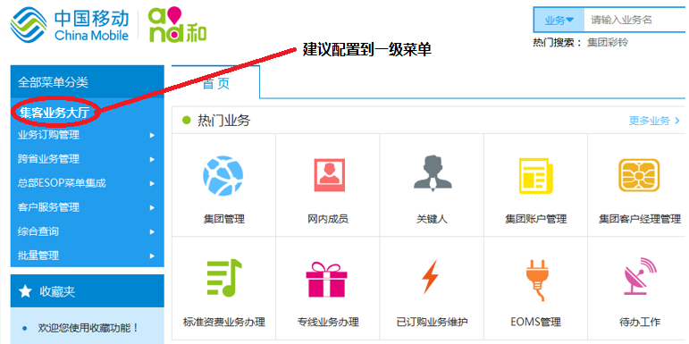

总部和政企公司登陆地址

- 登陆地址：https://117.132.186.109/abs/#/login，输入网址出现如下界面。
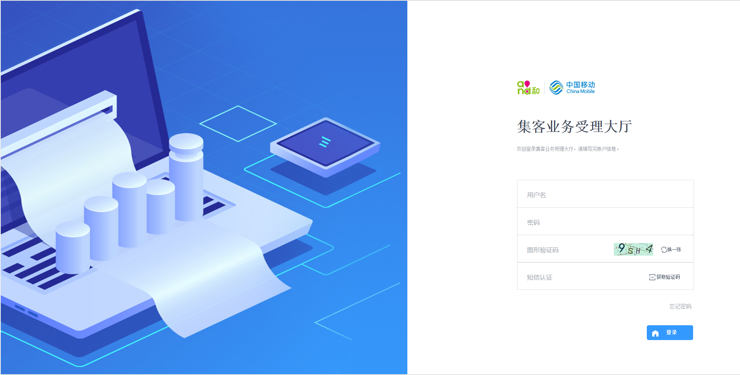
- 在上图中输入账号密码，验证码，以及手机收到的验证码，点击登陆，跳转至下一界面。
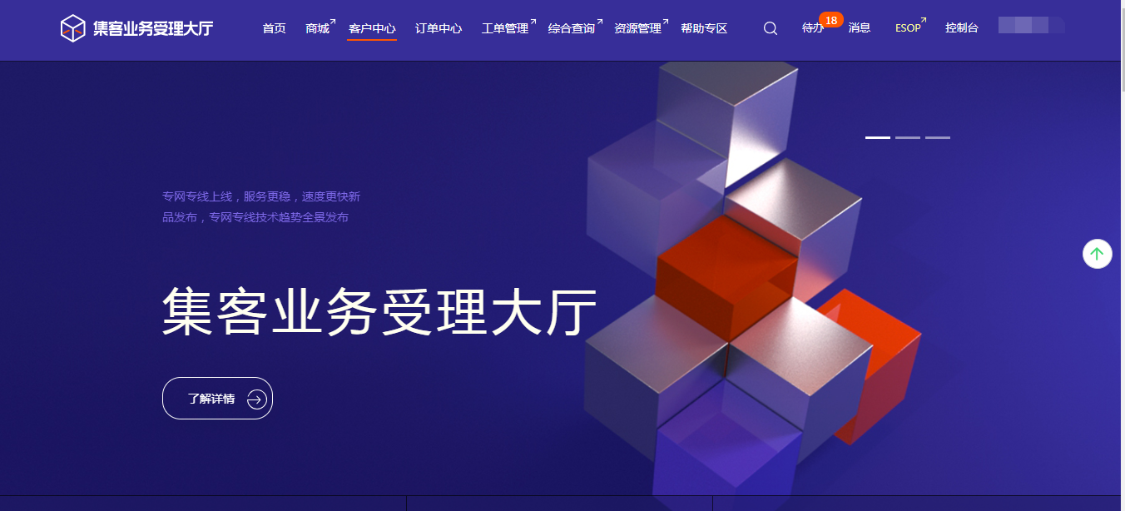

- 出现上面的界面证明登陆成功。

用户登陆
- 工号的权限不同角色不同，登陆以后看到的部分功能项也不同，下面以“test”账号为例（test账号为超级管理员账号可以进行全部操作）。
- 忘记登陆密码，须在登陆页面点击”忘记密码”。
如下图：

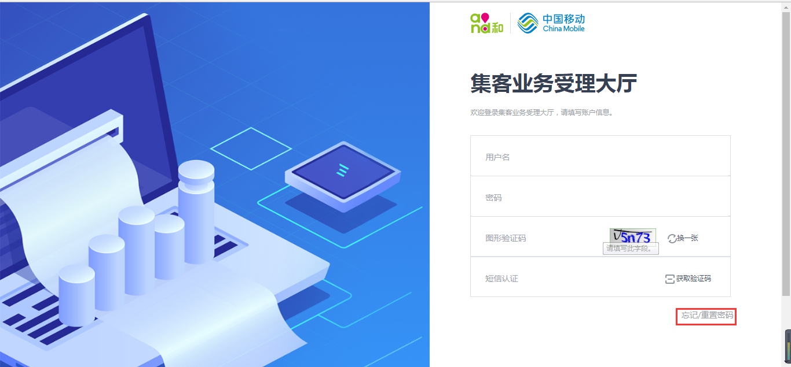

- 点击上图中红色框中“忘记密码”按钮会跳转至重置密码界面。
如下图：
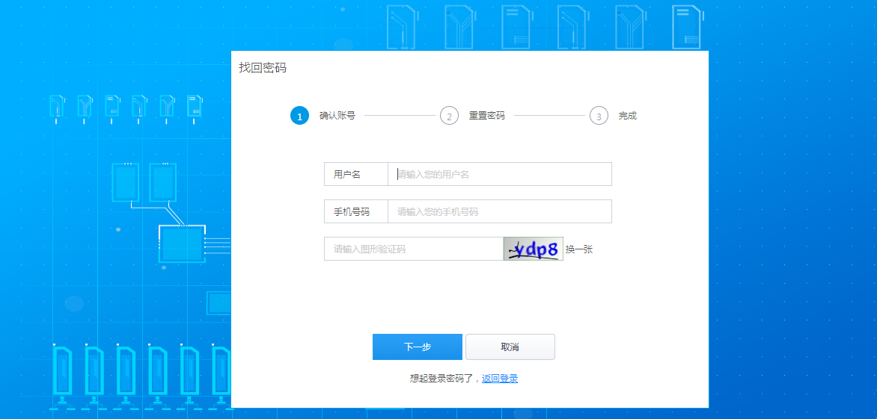
- 输入用户名，手机号码，输入验证码，然后点击下一步，会跳转至下一界面。
如下图：
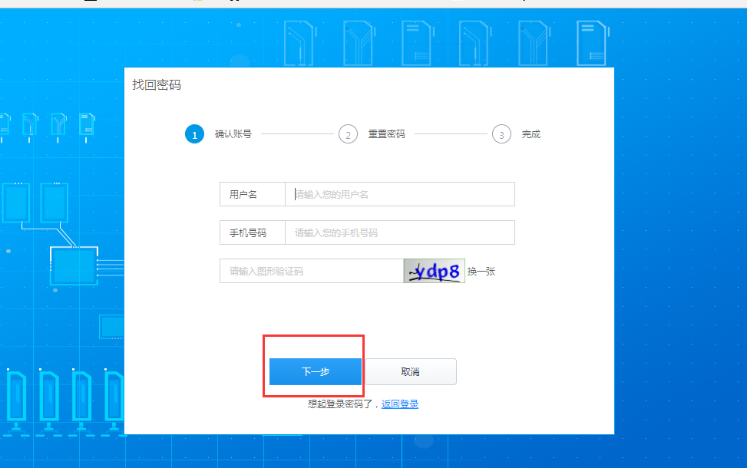
- 输入新的密码，还有绑定手机的验证码，然后点击下一步，会跳转至下一页面提示修改成功，可以点击立即登陆进入集客业务受理大厅。
如下图：

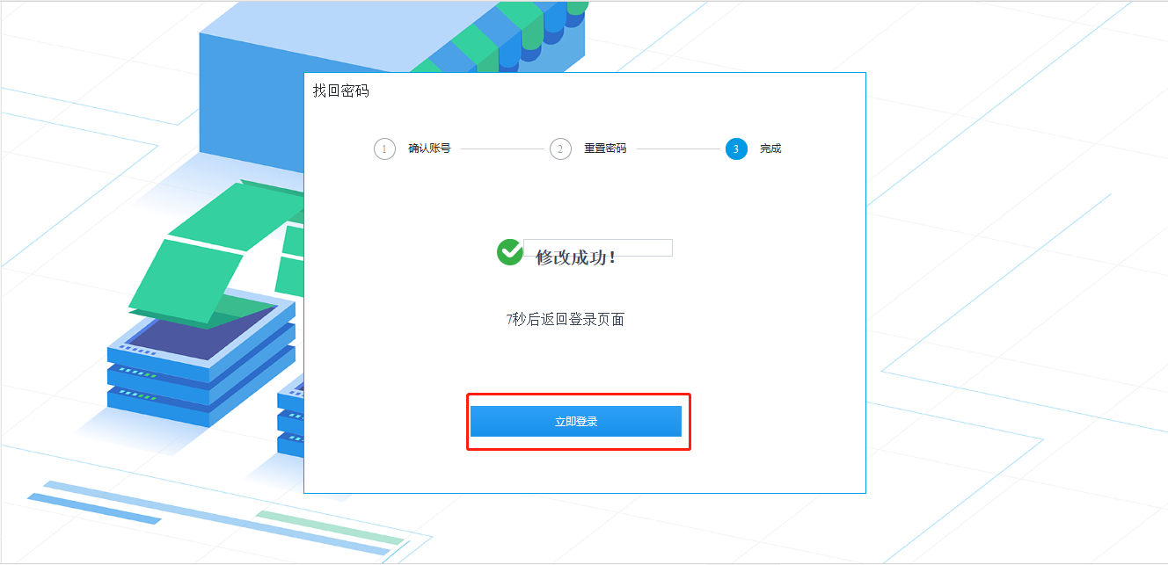
注：密码修改规则如下
- 密码长度为8-12位；
- 密码组成：小写字母至少1位，数字至少1位，特殊字符至少包含!#$%其中一位；
- 请保证两次输入的新密码一致。

境外IOT卡操作说明

境外IOT卡业务开通
1、用客户经理或提单人权限登录之后，点击商城按钮，点击选择“物联网类-境外IOT卡-业务开通”。
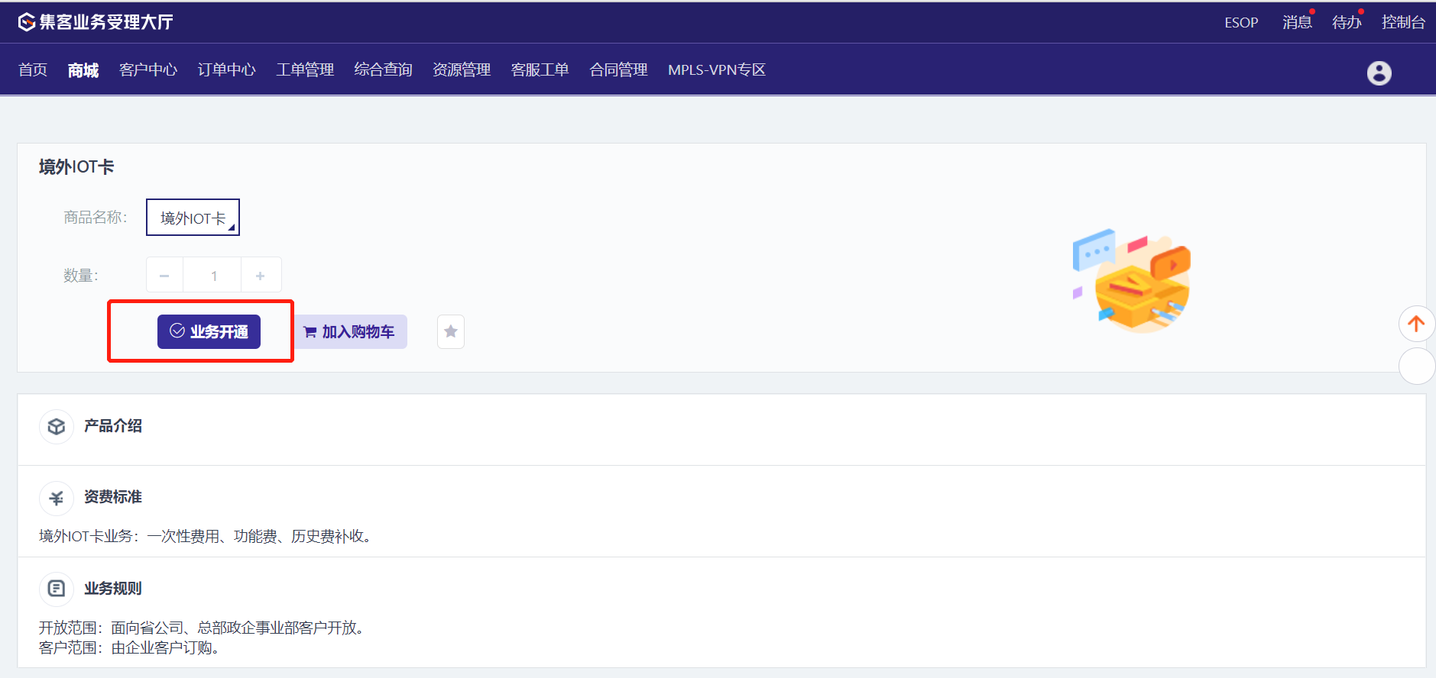

2、进入业务开通界面，录入订单信息，首先需要先选择客户，点击如下按钮。
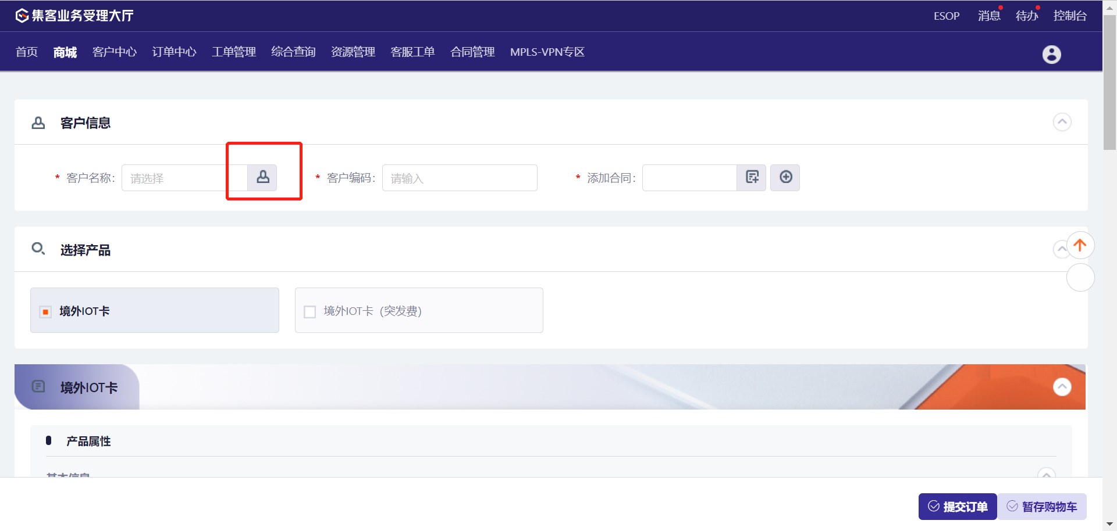
3、弹出下图中的界面，勾选中需要办理业务的客户，然后点击右下角“确定”，也可以通过客户名称或客户编码查找客户，跳转至下一界面。
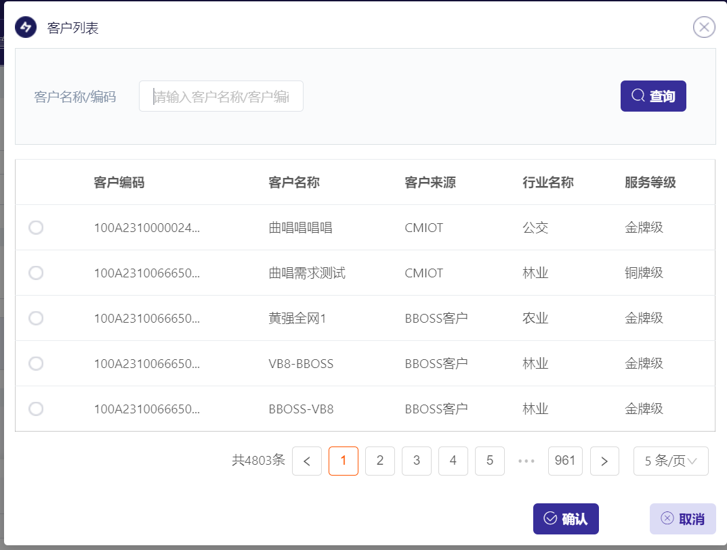
4、客户信息选择之后在页面中默认显示对应的客户名称、客户编码、客户等级、客户所在省和地市、客户来源（必填项）。
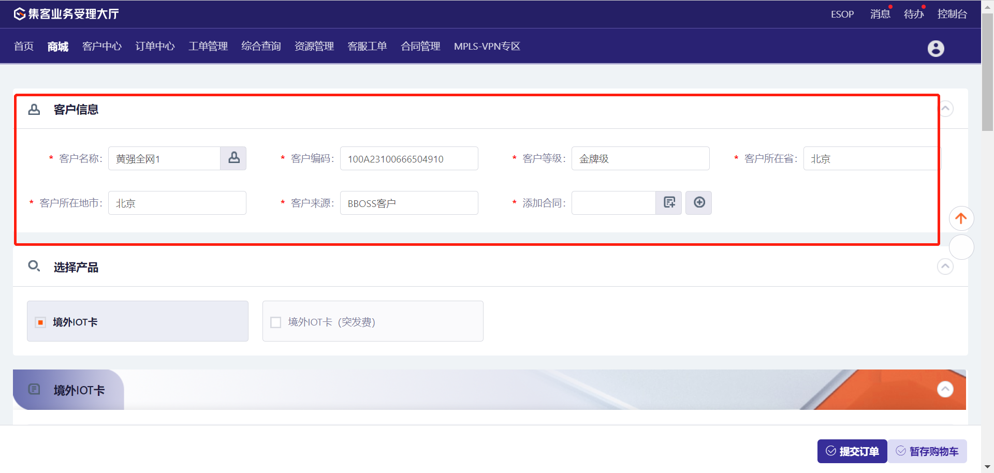
5、客户信息选择完成后，需要添加合同，点击如下按钮进行“创建合同”，该页面中所有标注红色星号的为必填项需要全部填写，点击右下角“确定”。
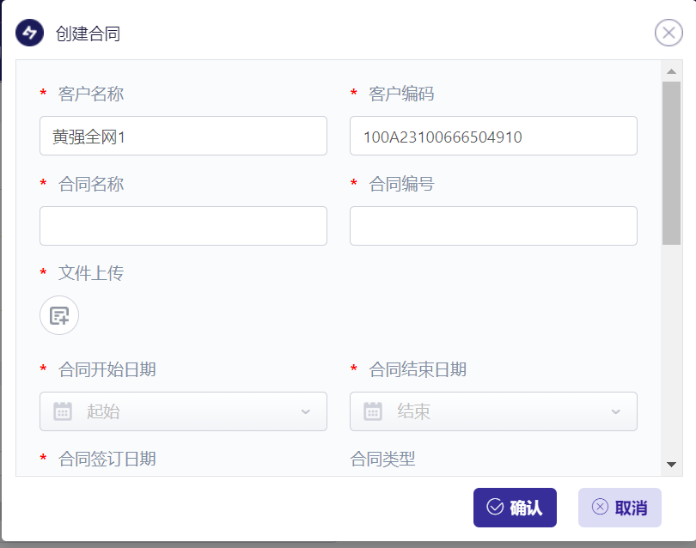

6、勾选刚刚创建的合同，点击下图中右下角“确定”，添加合同完成。
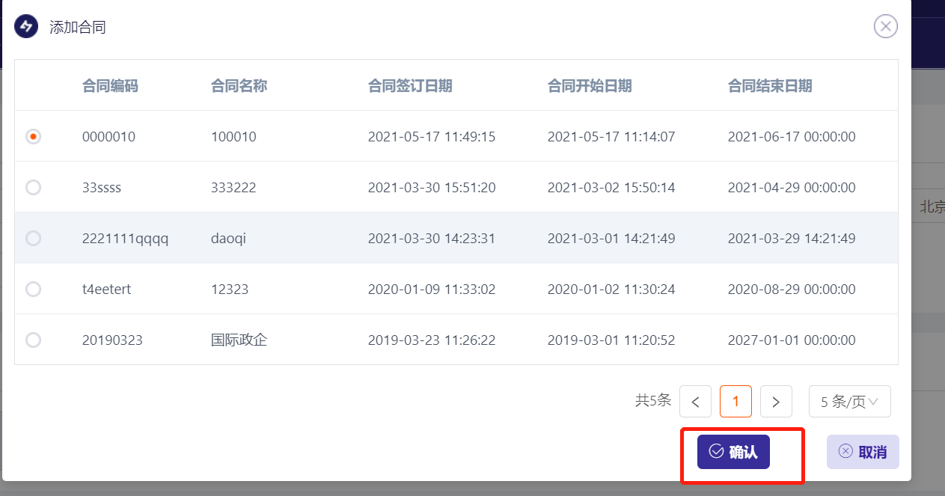

- 选择产品“境外IOT卡”产品，填写对应的产品属性和资费信息。
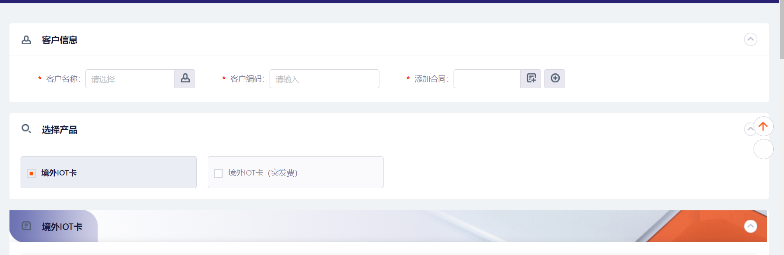
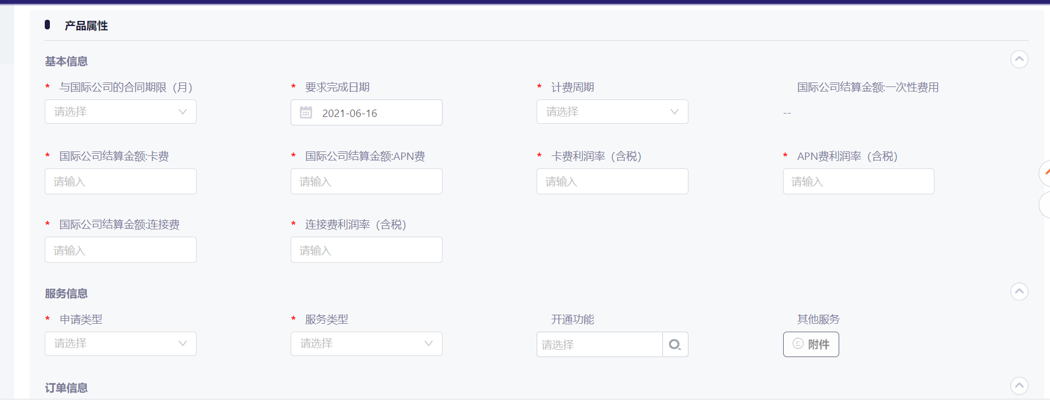
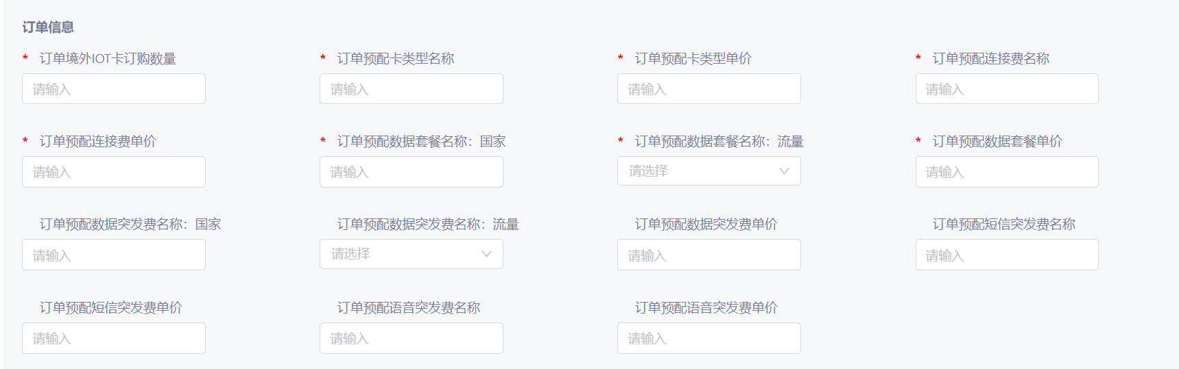
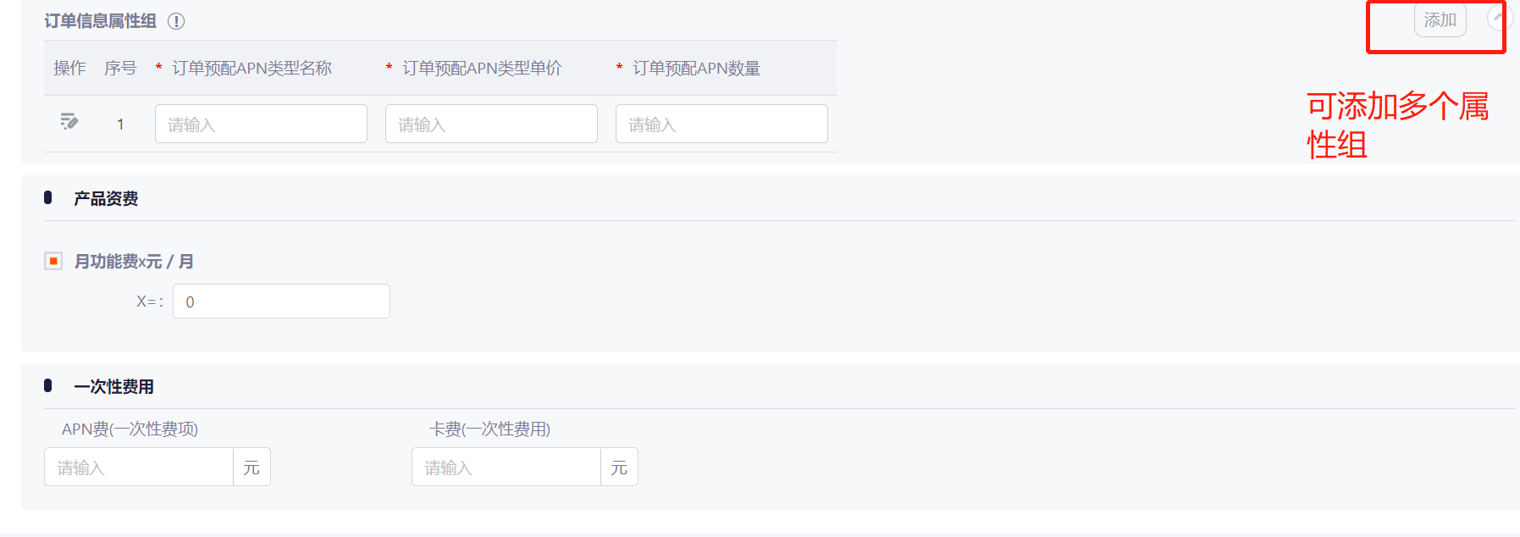
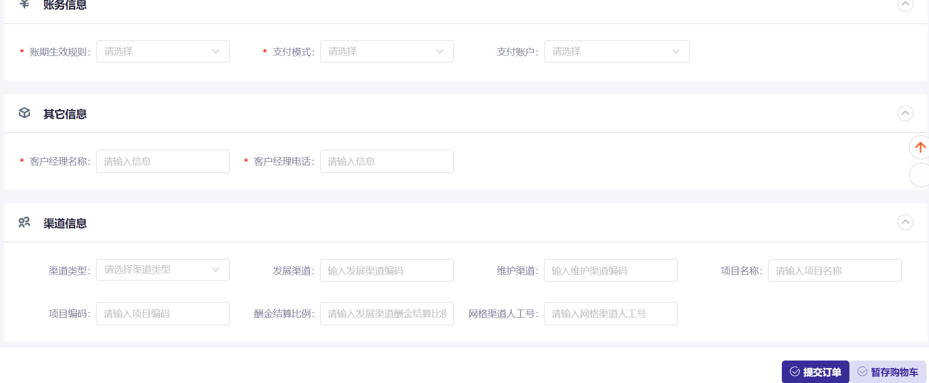
8、产品属性中所有标注红色星号的为必填项需要全部填写，然后点击右下角“提交订单”。
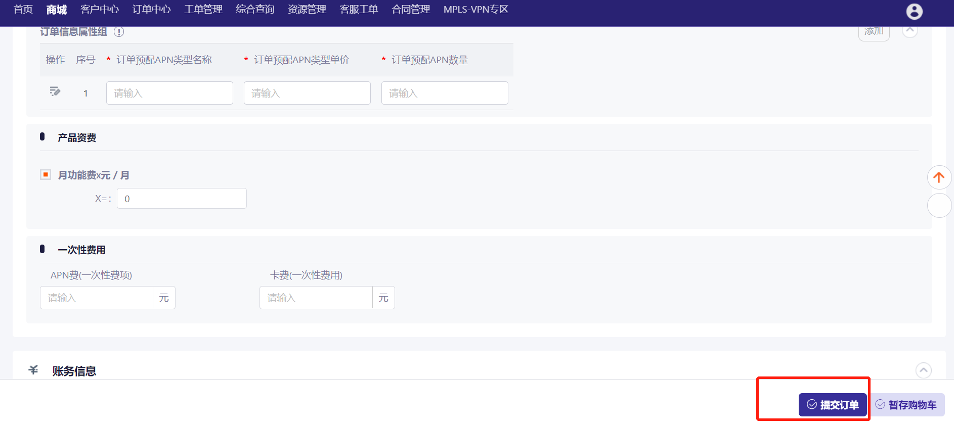
9、业务开通信息填写完成，订单提交成功，生成订单号。
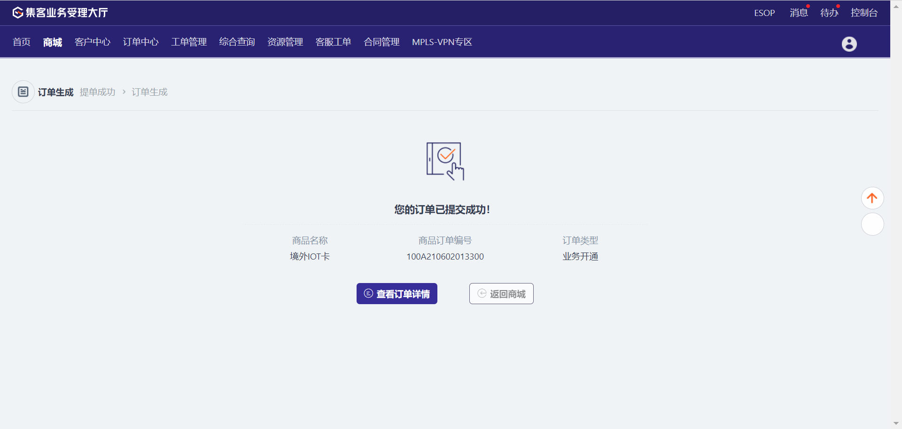
- 国际公司审批，国际公司登录集客大厅，点击代办按钮，输入待审批的商品订单编号，点击审批按钮
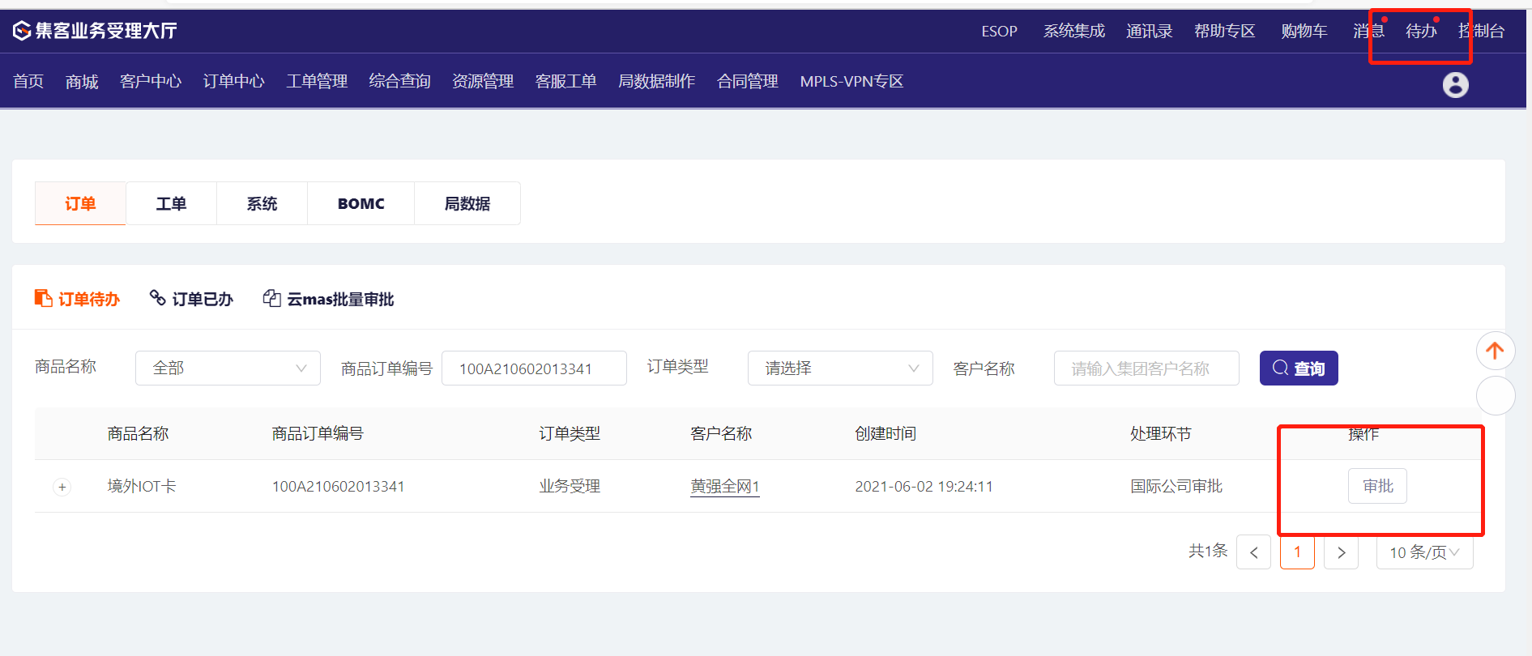
- 进入审批详情页面，填写国际公司反馈属性，如图所示：
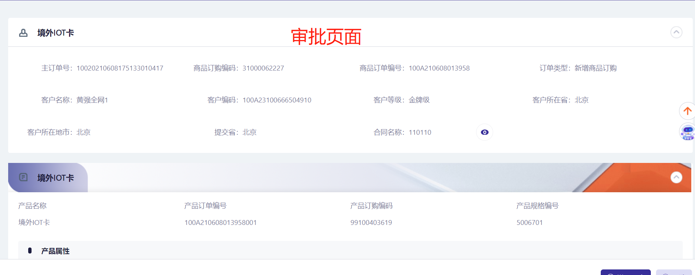
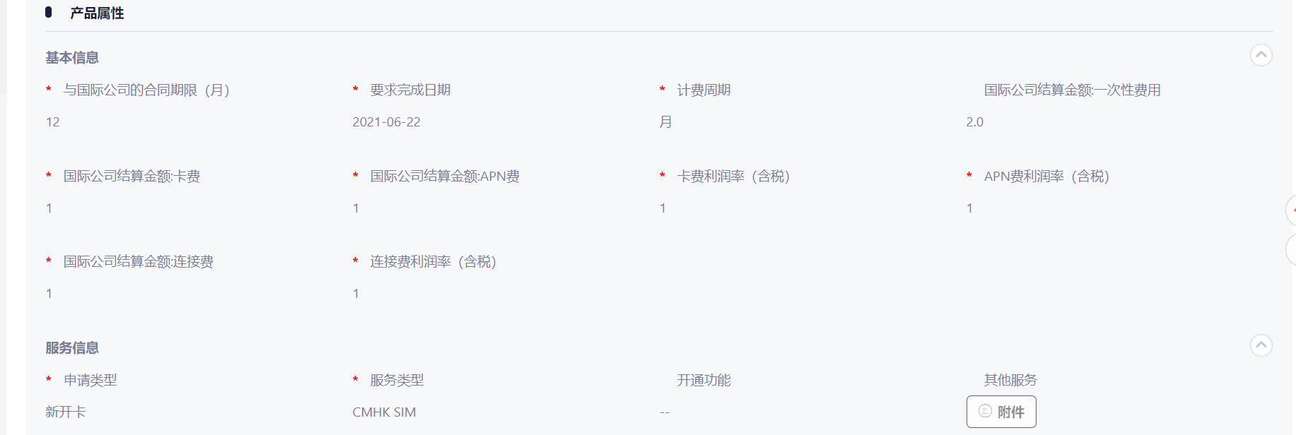
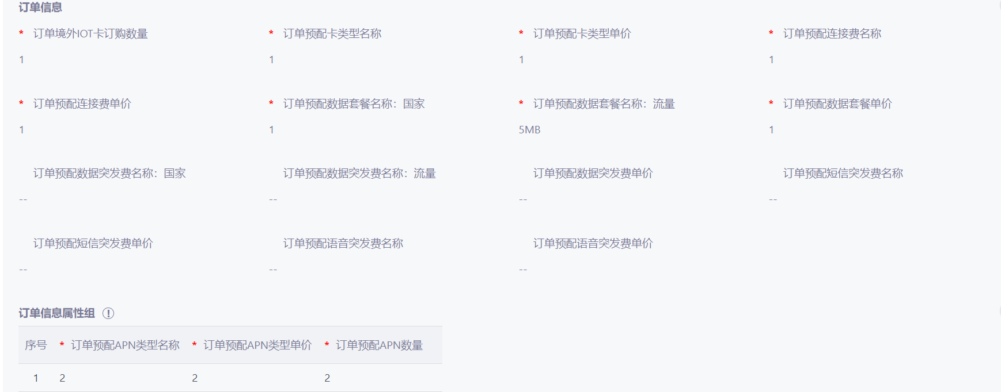
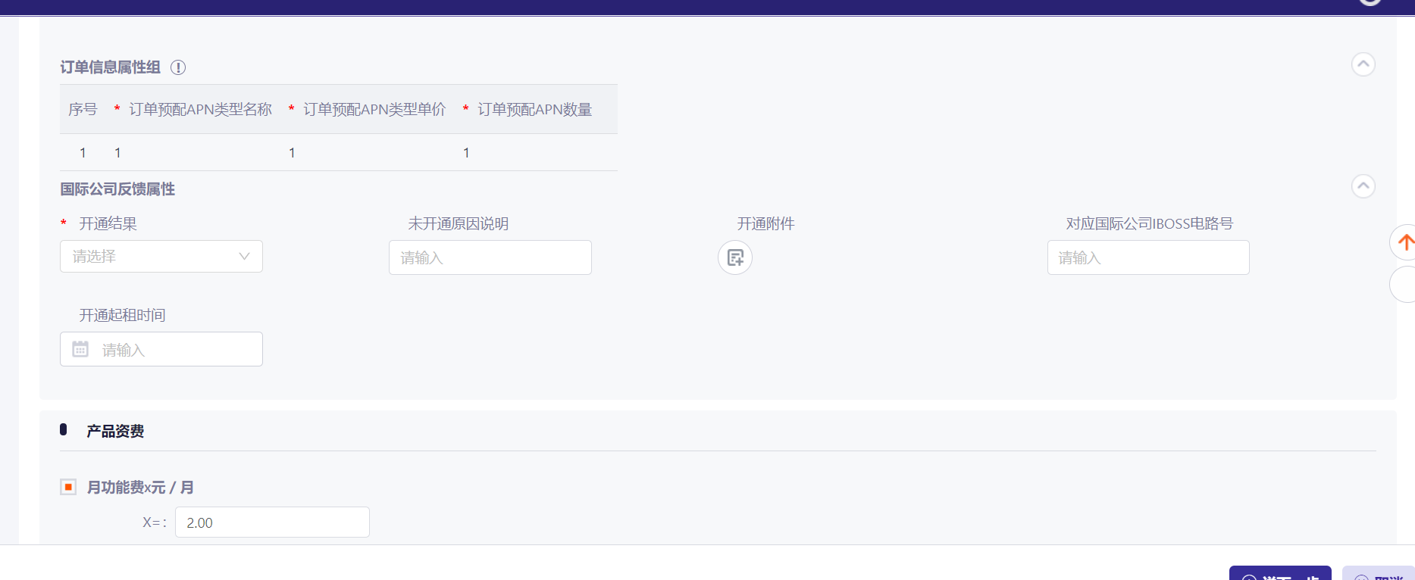
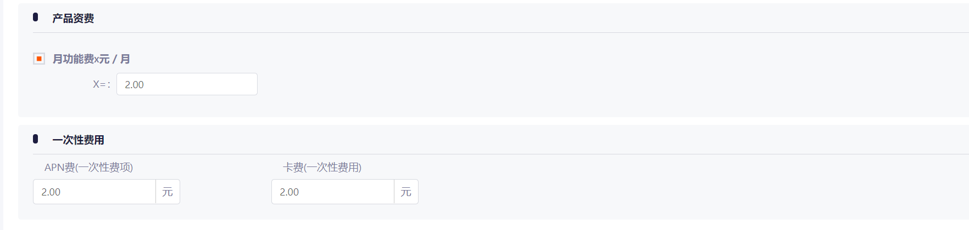
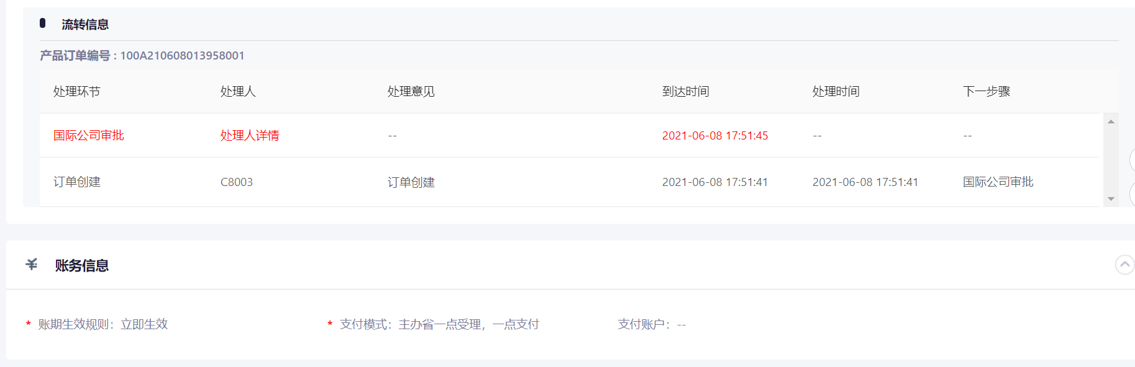
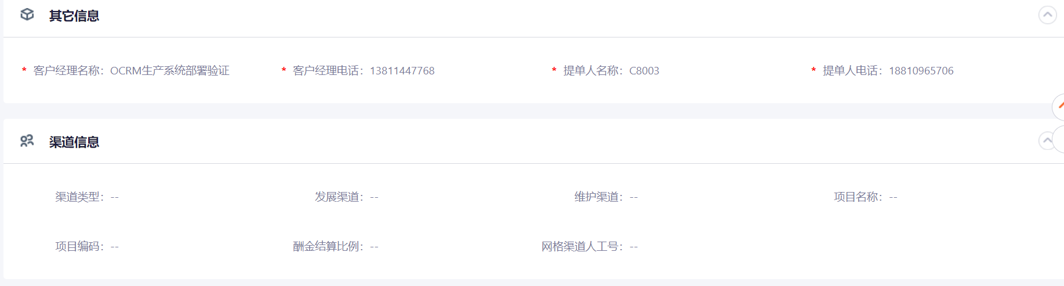
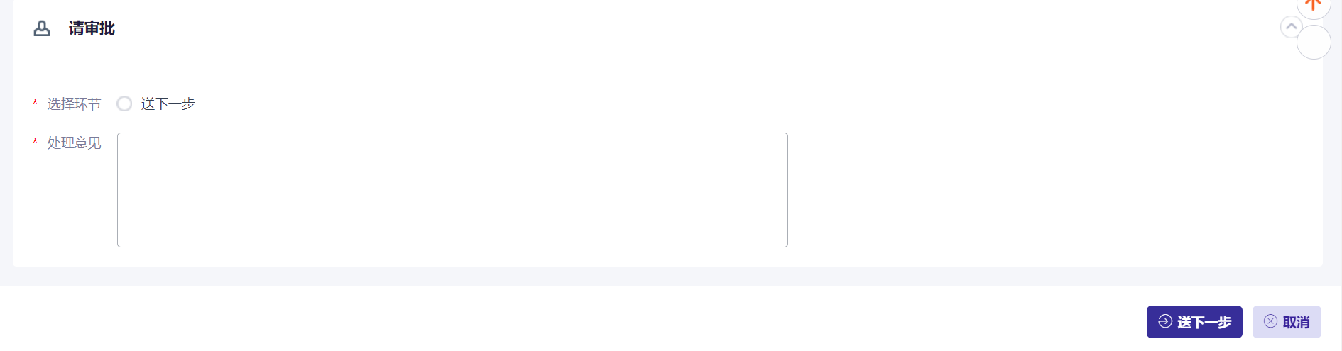
- 下拉至底部，填写“请审批”下面的选择环节和处理意见，点击送下一步，订单完成审批
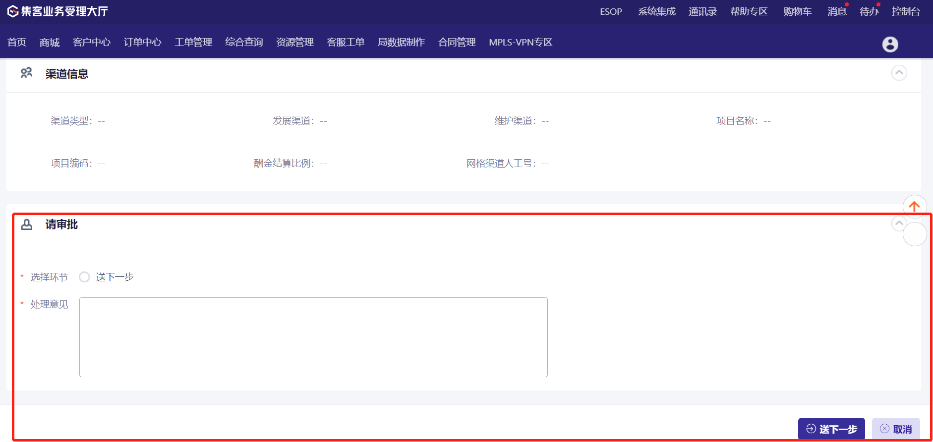

境外IOT卡业务变更（可变更资费和属性）
1、进入集客业务大厅，点击“客户中心”，找到对应的订购操作，进入订购页面，点击“业务变更”，如图下。
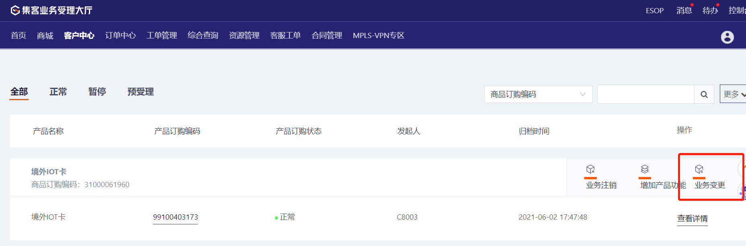
2、点击上图中的按钮跳转至业务变更界面，业务变更可变更资费和属性，修改要变更的内容，填写变更原因，图中所有标注红色星号的为必填项需要全部填写。
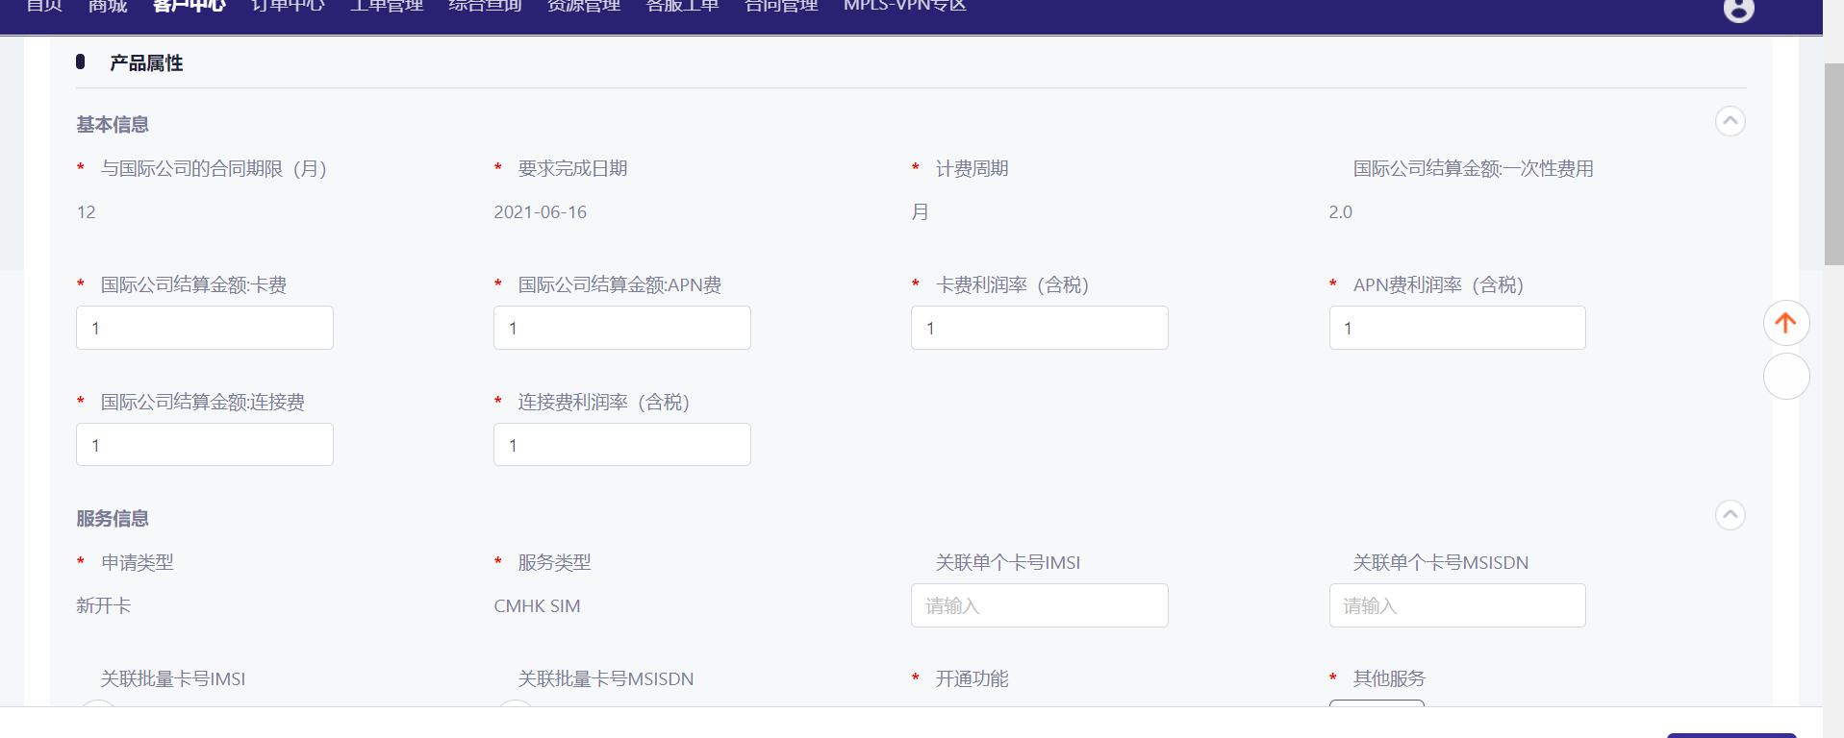

3、业务变更信息填写完成，点击“提交订单”按钮，生成订单号。
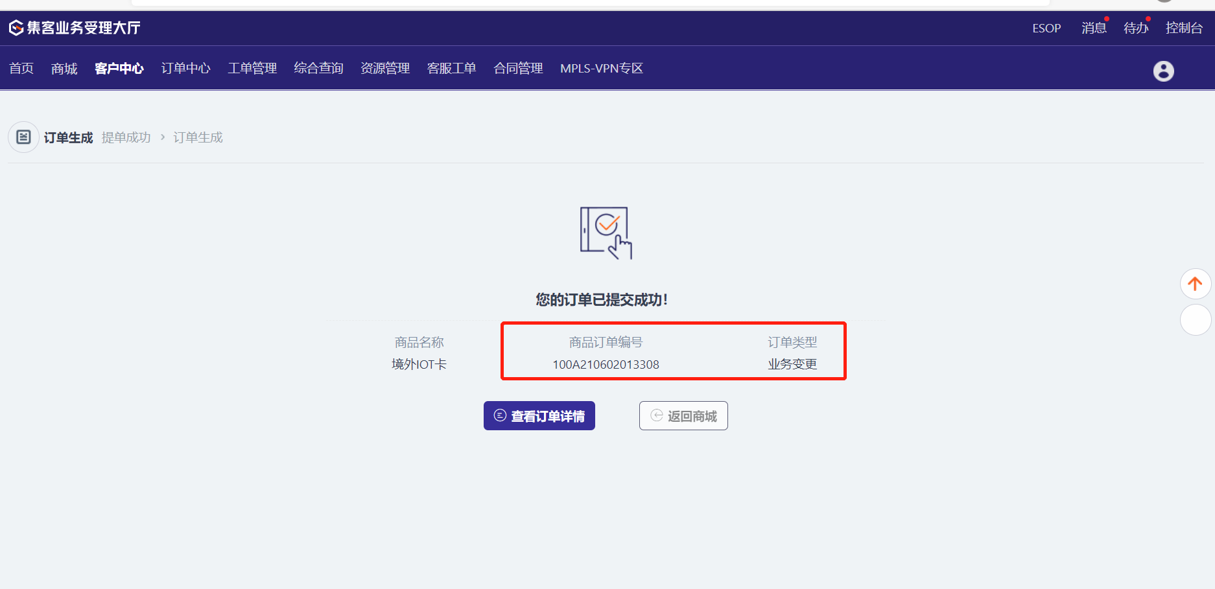

- 国际公司审批，国际公司登录集客大厅，点击代办按钮，输入待审批的商品订单编号，点击审批按钮
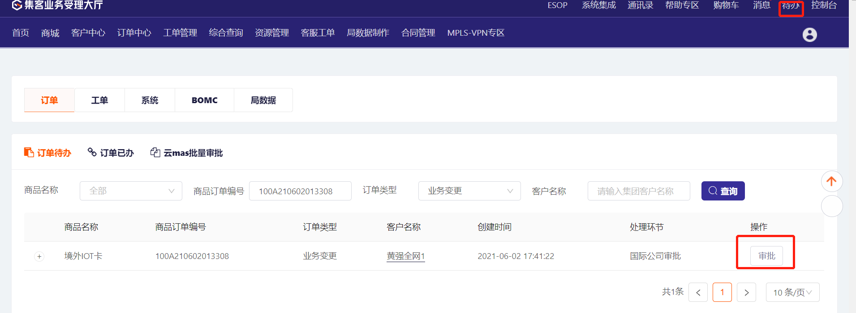
5、进入审批详情页面，填写国际公司反馈属性，如图所示：
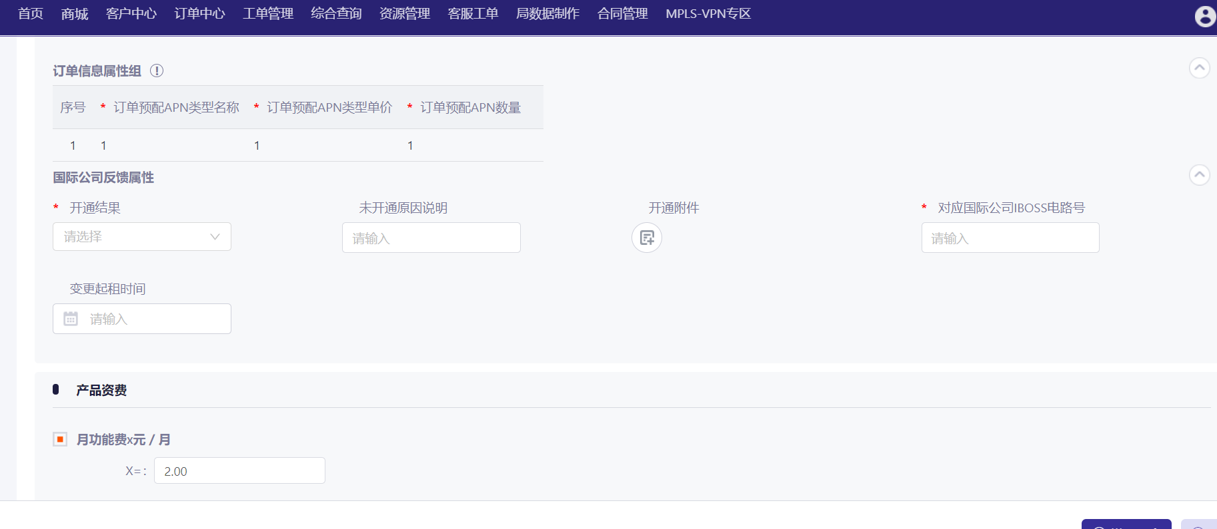
6、下拉至底部，填写“请审批”下面的选择环节和处理意见，点击送下一步，订单完成审批
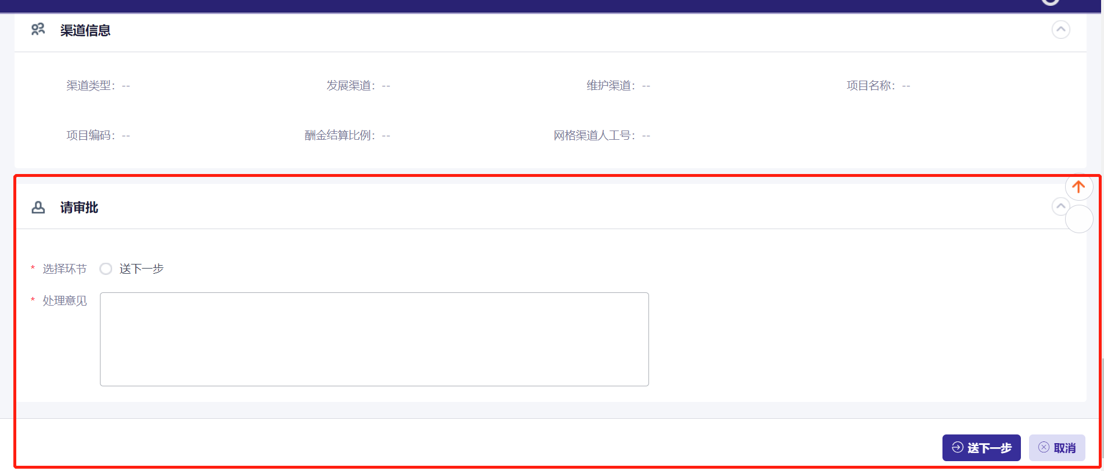

境外IOT卡业务注销
- 客户经理需至少提前一个月在集客大厅提交注销单，提单时需同时录入“实际退租日期”，系统需限制只能选当前提单日期1个月之后的日期，在“实际退租日期”的下一天停止计费；进入集客业务大厅，点击“客户中心”，找到对应的订购操作，进入订购页面，点击“业务注销”，如图下。
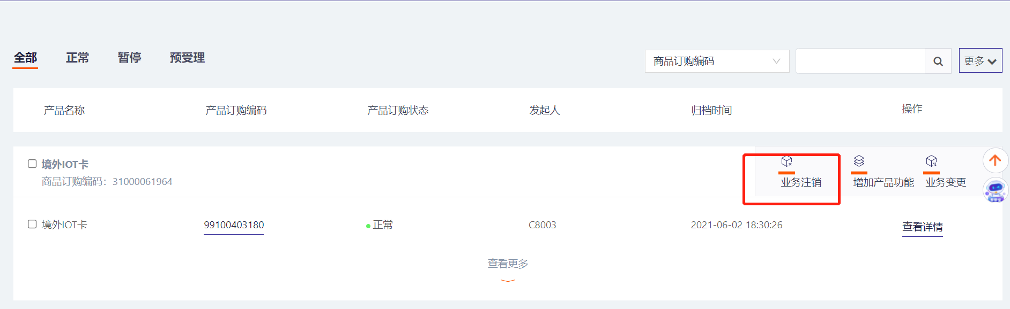
- 点击上图中的业务注销，跳转至业务注销提单页面，如下图，下图中所有标注红色星号的为必填项需要全部填写。
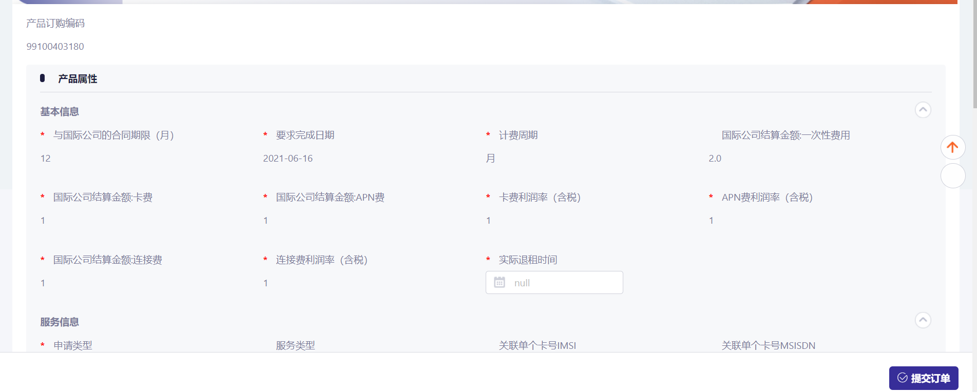
3、然后再点击“提交订单”按钮，订单提交成功，生成业务注销订单号。
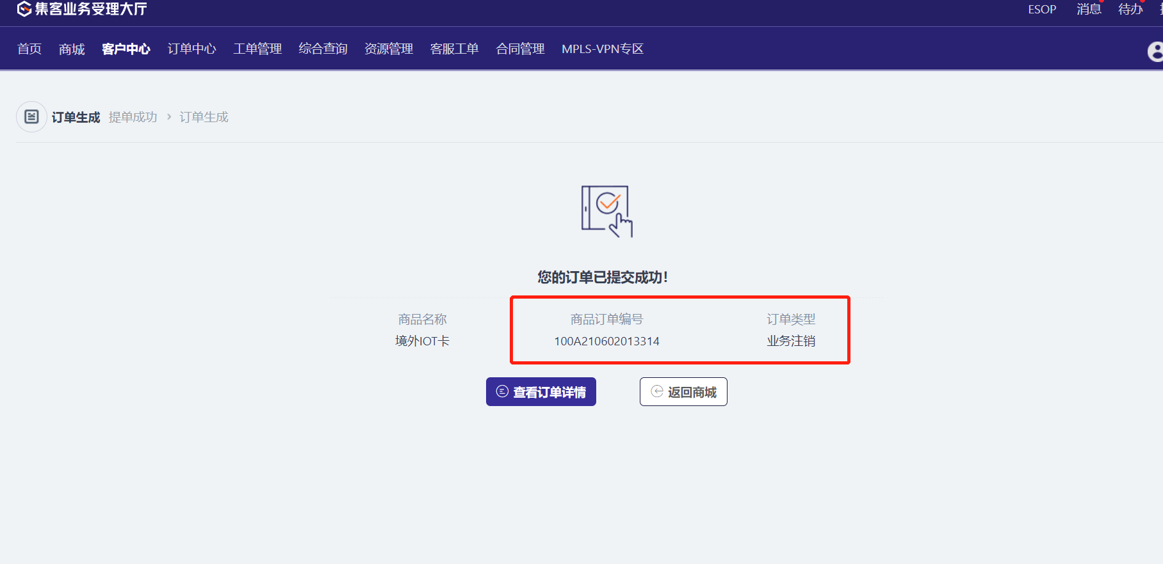
4、国际公司审批，国际公司登录集客大厅，点击代办按钮，输入待审批的商品订单编号，点击审批按钮
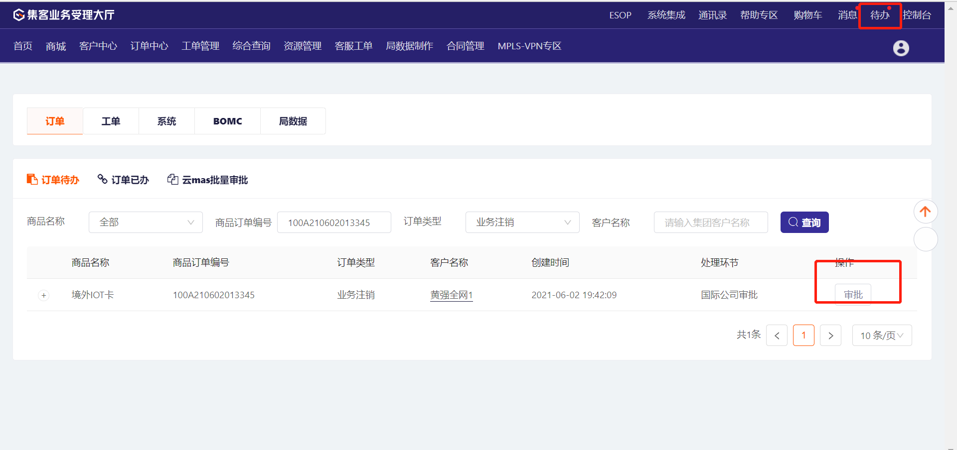
5、进入审批详情页面，填写国际公司反馈属性，如图所示：
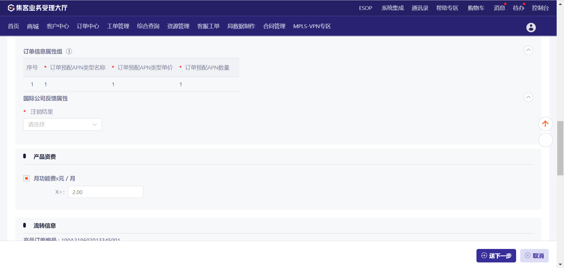
6、下拉至底部，填写“请审批”下面的选择环节和处理意见，点击送下一步，订单完成审批
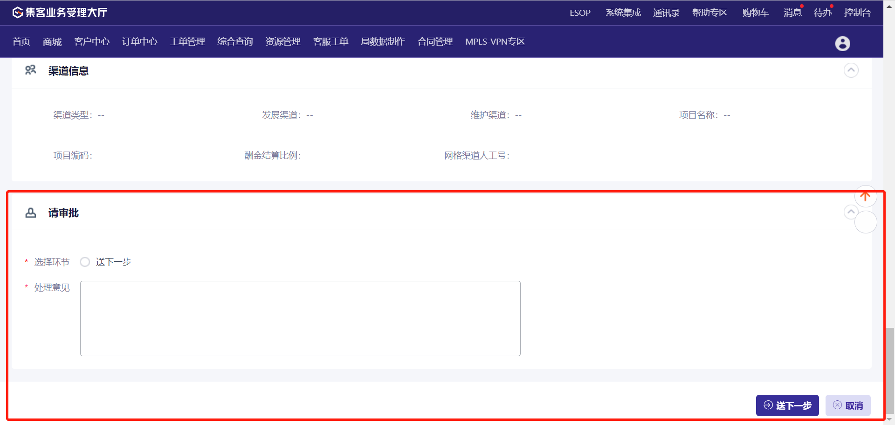

境外IOT卡(突发费)

境外IOT卡(突发费)业务开通
- 境外IOT卡(突发费)集客大厅商城订购
1、用客户经理或提单人权限登录之后，点击商城按钮，点击选择“物联网类-境外IOT卡-业务开通”。

2、进入业务开通界面，录入订单信息，首先需要先选择客户，点击如下按钮。
3、弹出下图中的界面，勾选中需要办理业务的客户，然后点击右下角“确定”，也可以通过客户名称或客户编码查找客户，跳转至下一界面。
4、客户信息选择之后在页面中默认显示对应的客户名称、客户编码、客户等级、客户所在省和地市、客户来源（必填项）。
5、客户信息选择完成后，需要添加合同，点击如下按钮进行“创建合同”，该页面中所有标注红色星号的为必填项需要全部填写，点击右下角“确定”。
6、勾选刚刚创建的合同，点击下图中右下角“确定”，添加合同完成。
- 选择产品“境外IOT卡”产品和“境外IOT卡突发费”产品，填写对应的产品属性和资费信息。（“境外IOT卡突发费”不能单独订购）

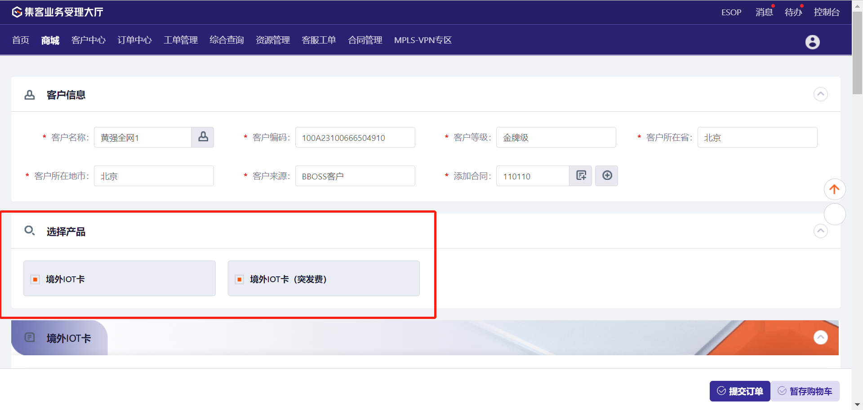
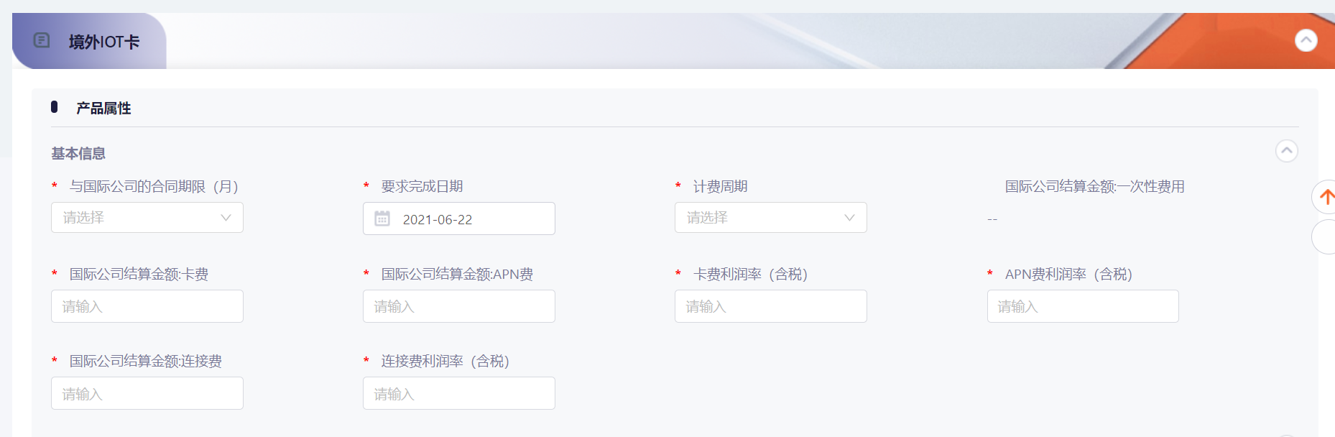
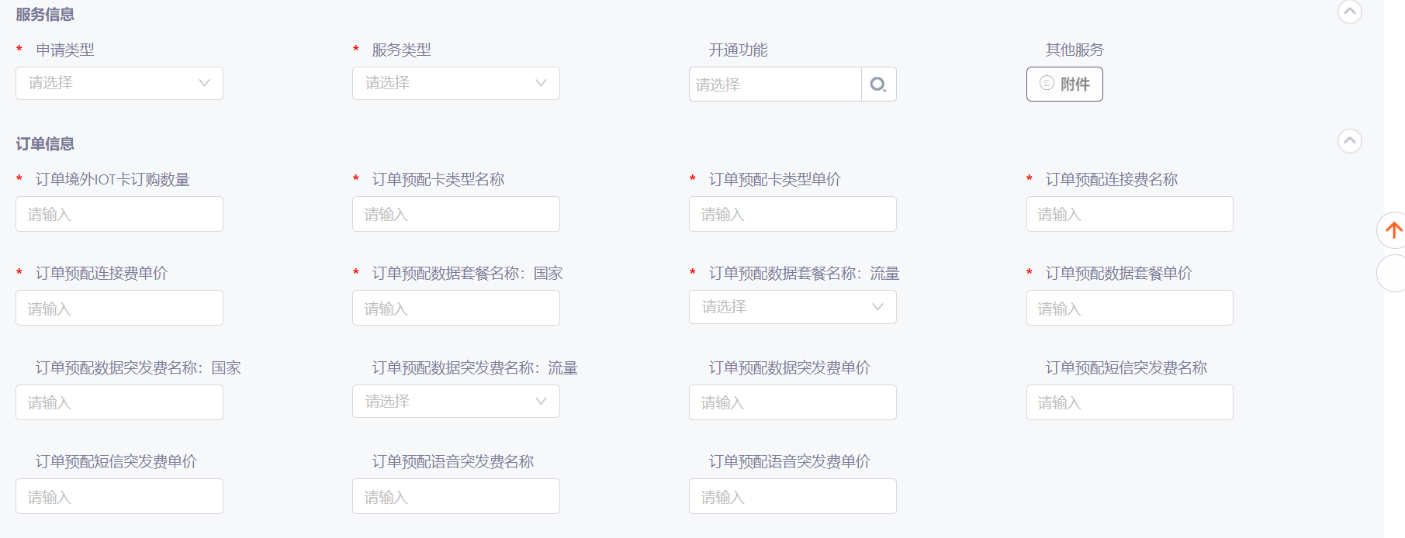
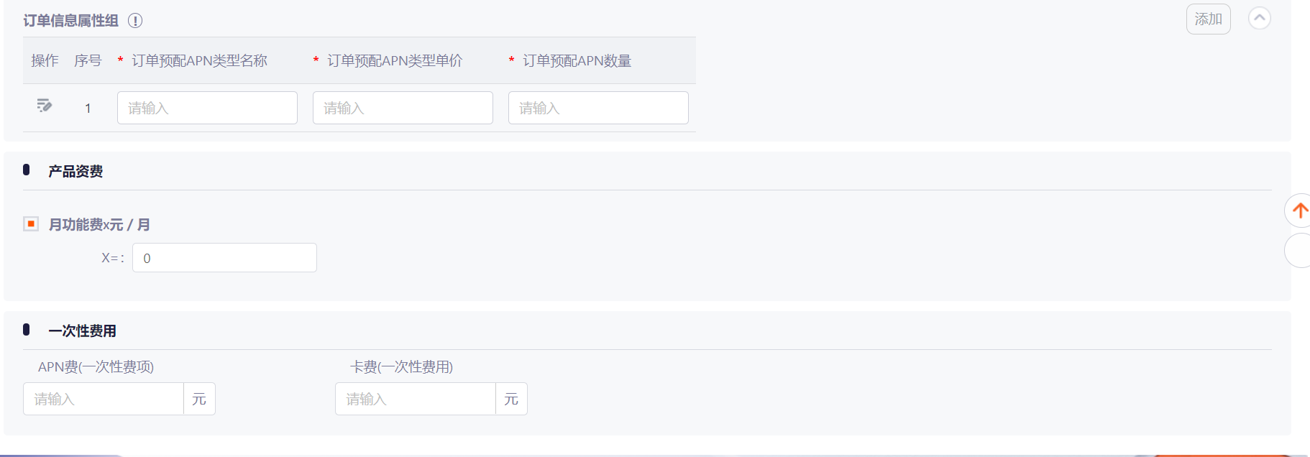
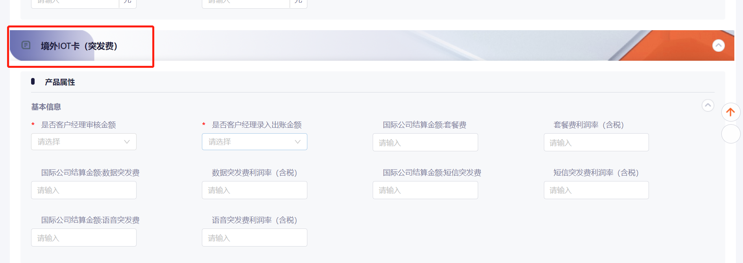
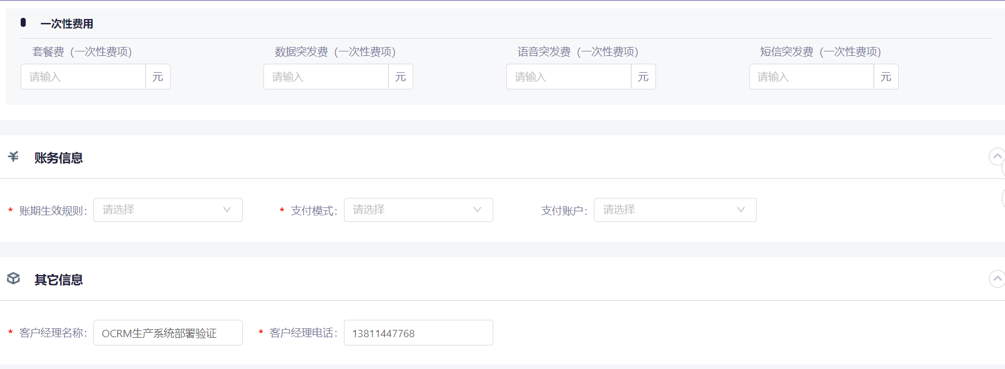
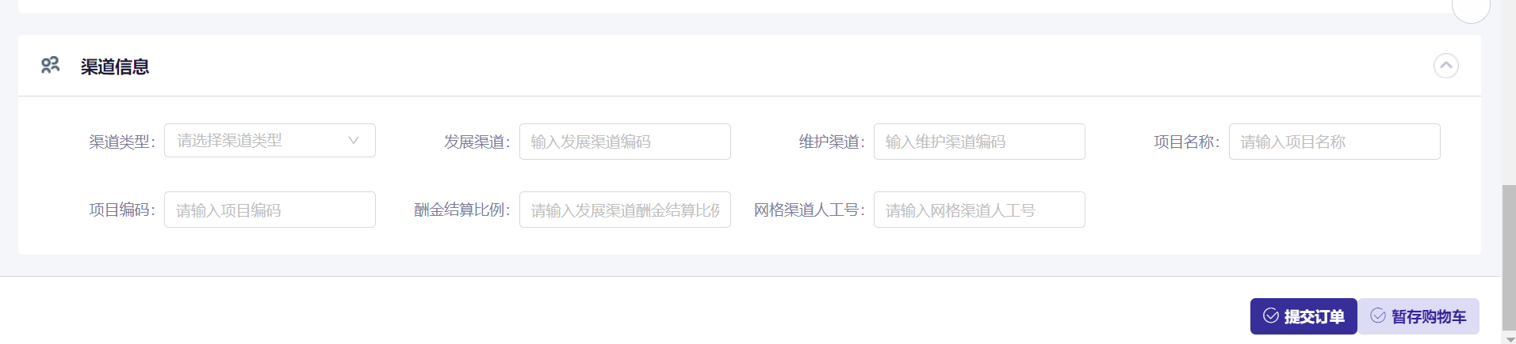
8、产品属性中所有标注红色星号的为必填项需要全部填写，然后点击右下角“提交订单”。
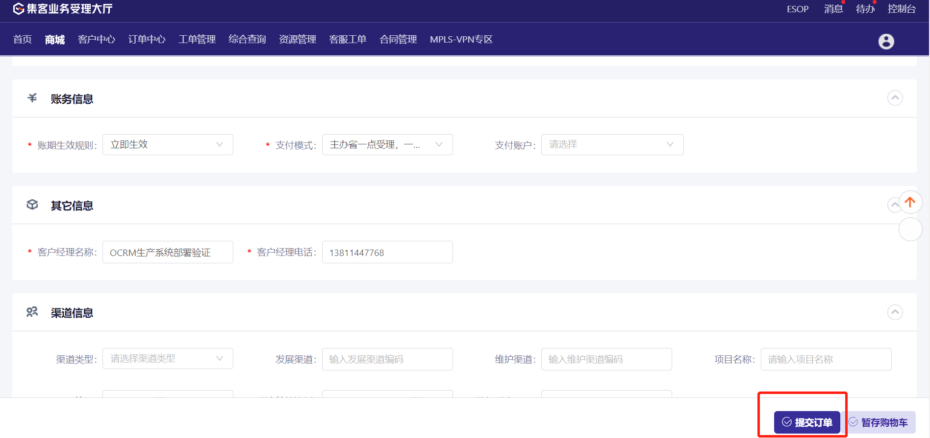
9、业务开通信息填写完成，订单提交成功，生成订单号。
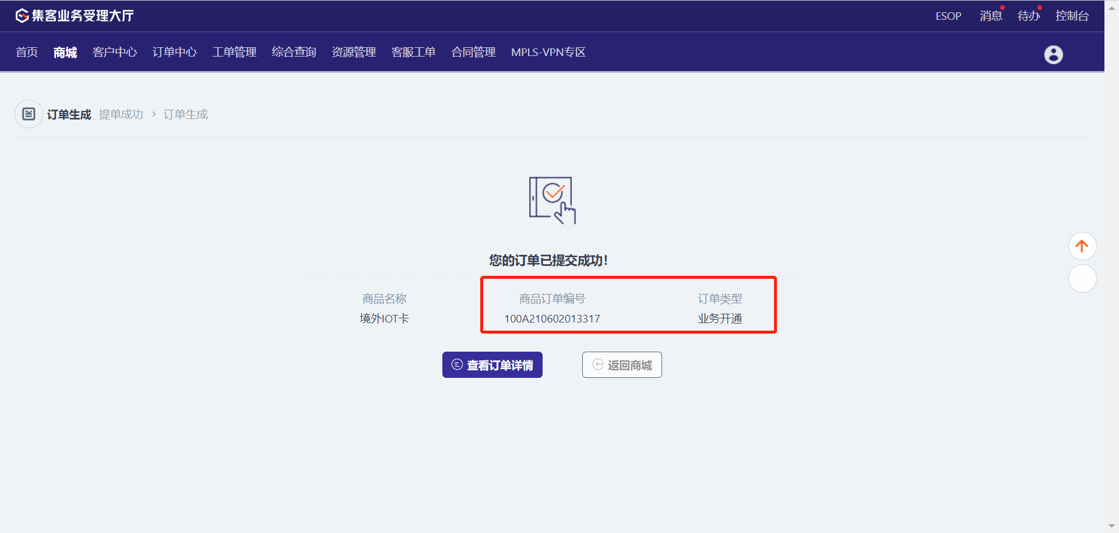
10、国际公司审批，国际公司登录集客大厅，点击代办按钮，输入待审批的商品订单编号，点击审批按钮
- 进入审批详情页面，填写国际公司反馈属性，如图所示：
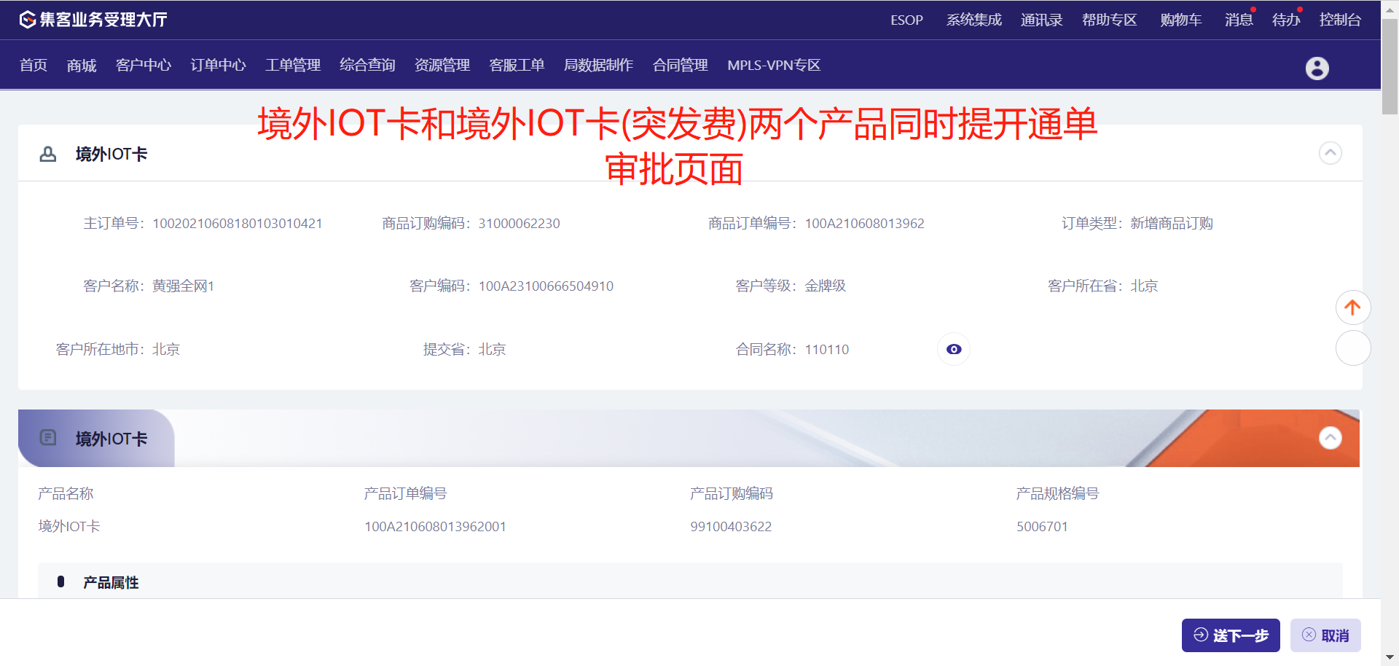
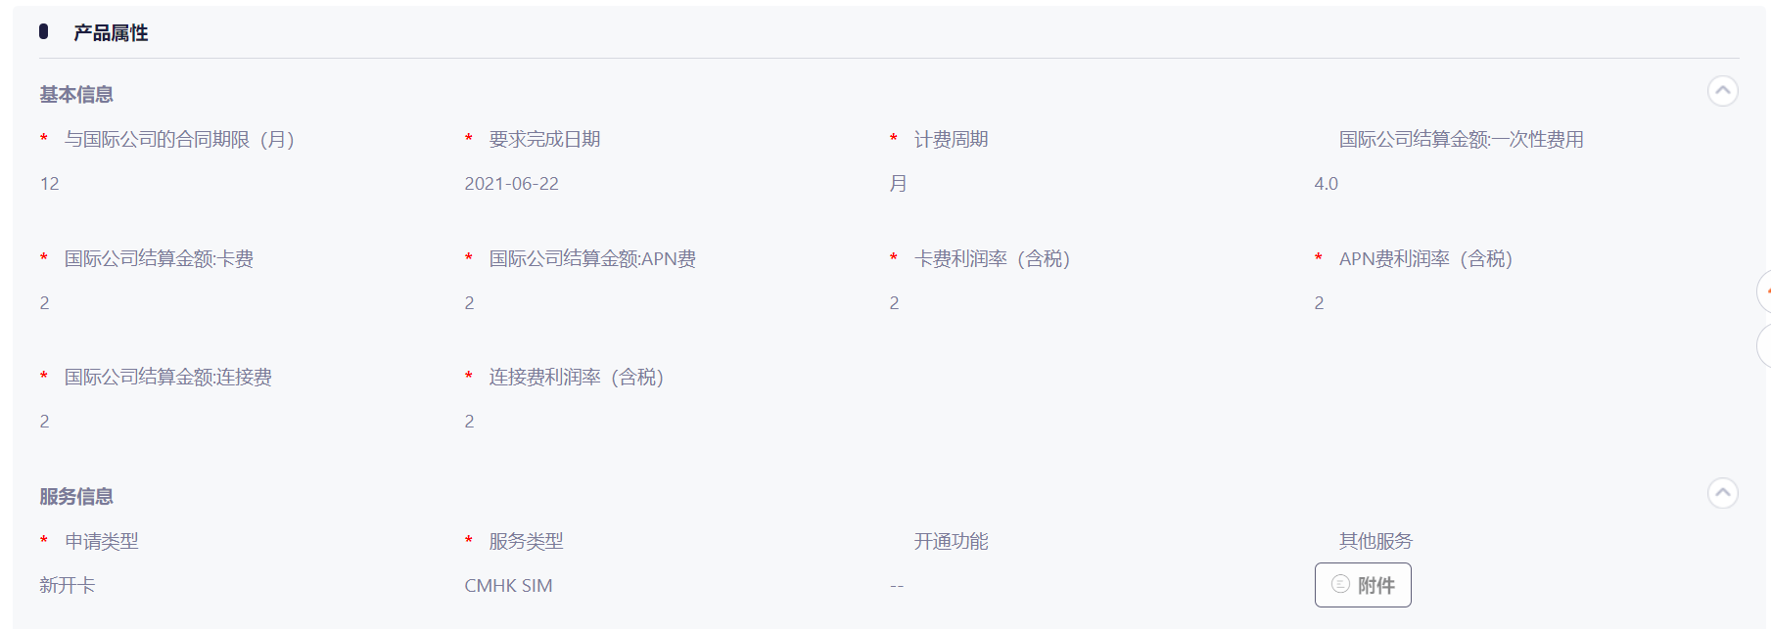
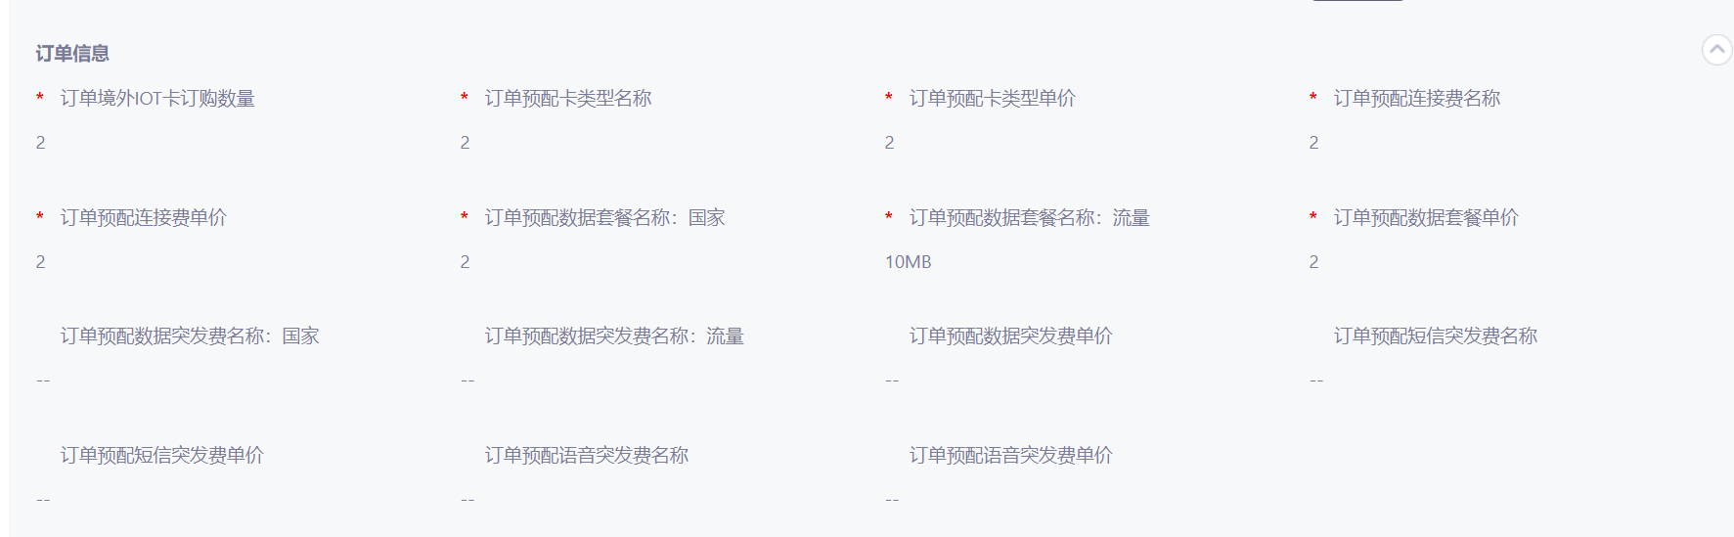
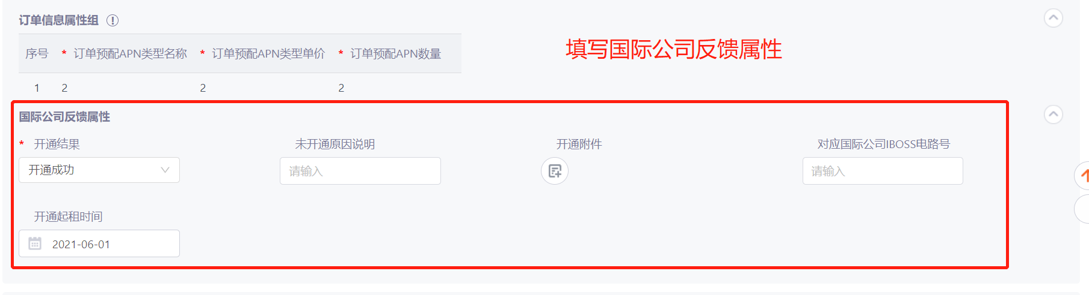
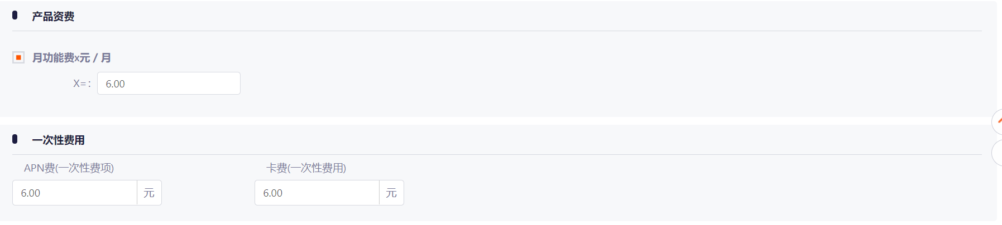
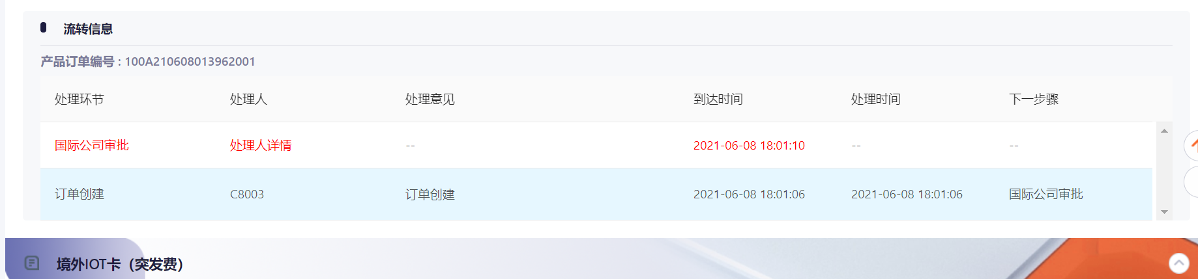
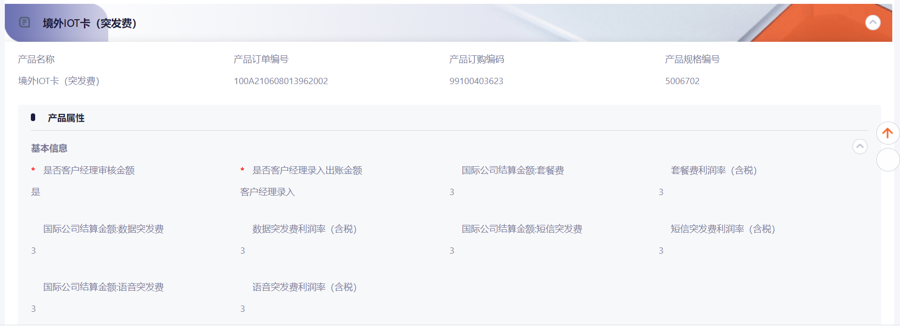
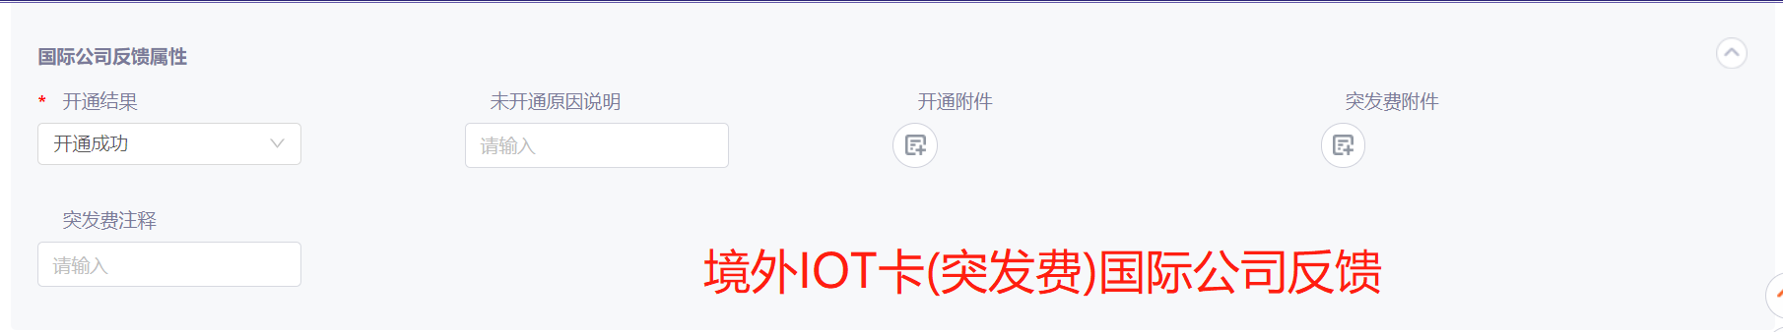
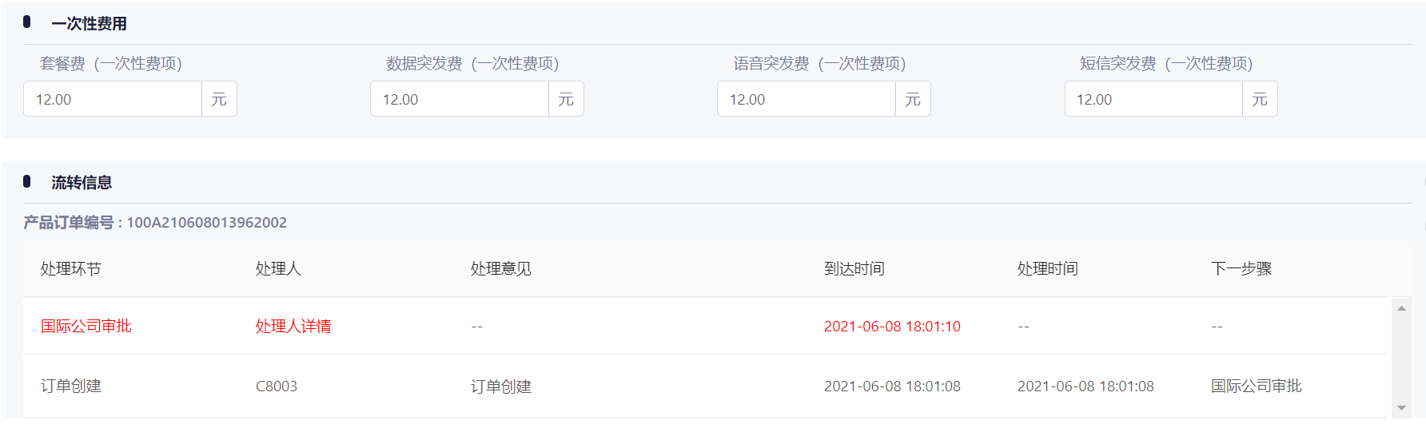
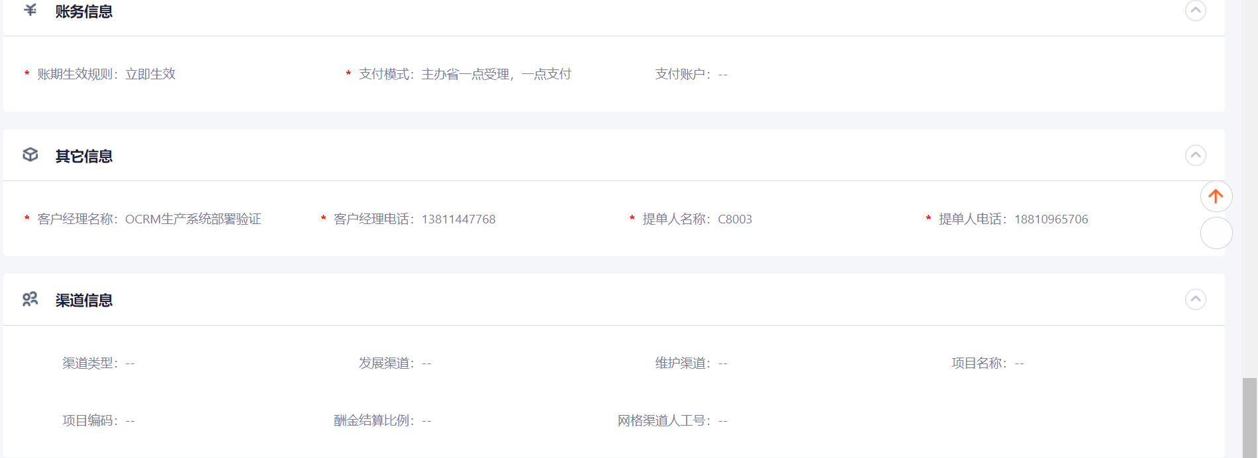
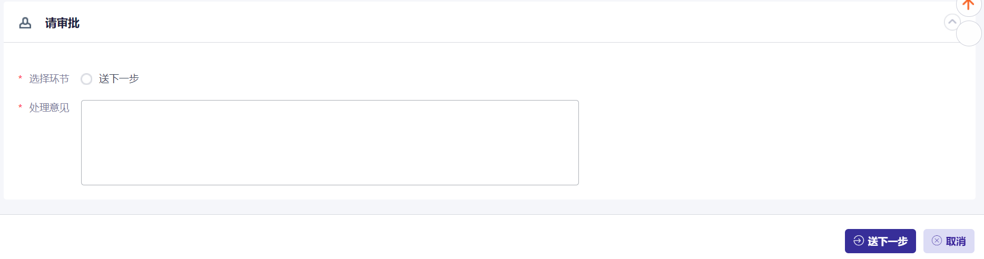
12、下拉至底部，填写“请审批”下面的选择环节和处理意见，点击送下一步，订单完成审批
- 境外IOT卡(突发费)集客大厅客户中心订购-增加产品功能
1、进入集客业务大厅，点击“客户中心”，找到对应的订购操作，进入订购页面，点击“增加产品功能”，如图下。
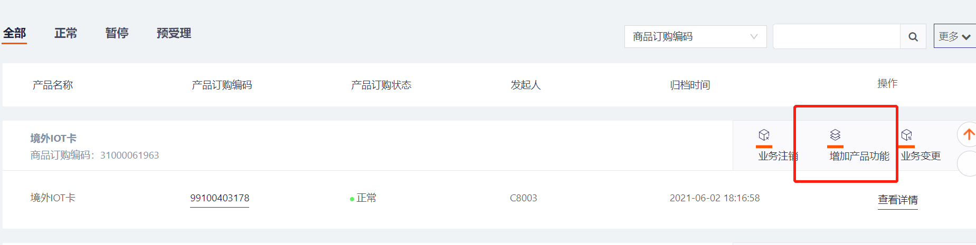
2、点击上图中的按钮跳转至增加产品功能界面，选择要增加的产品，图中所有标注红色星号的为必填项需要全部填写。
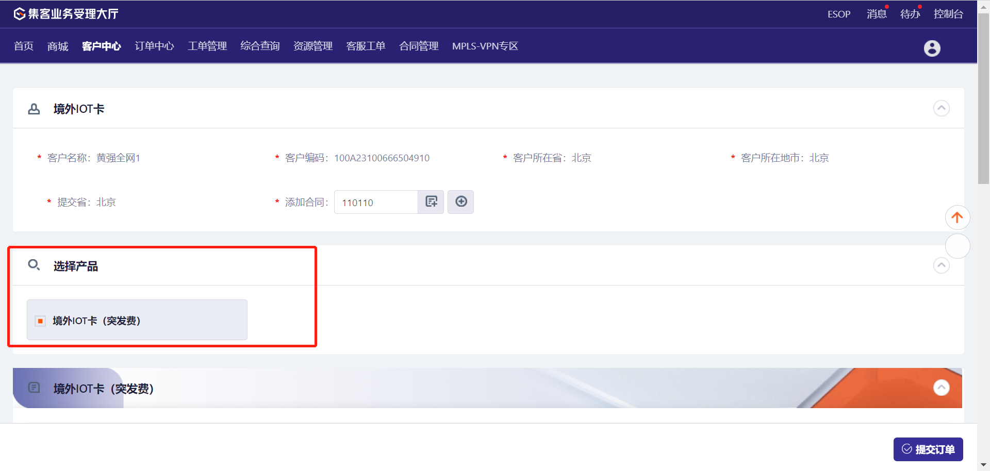
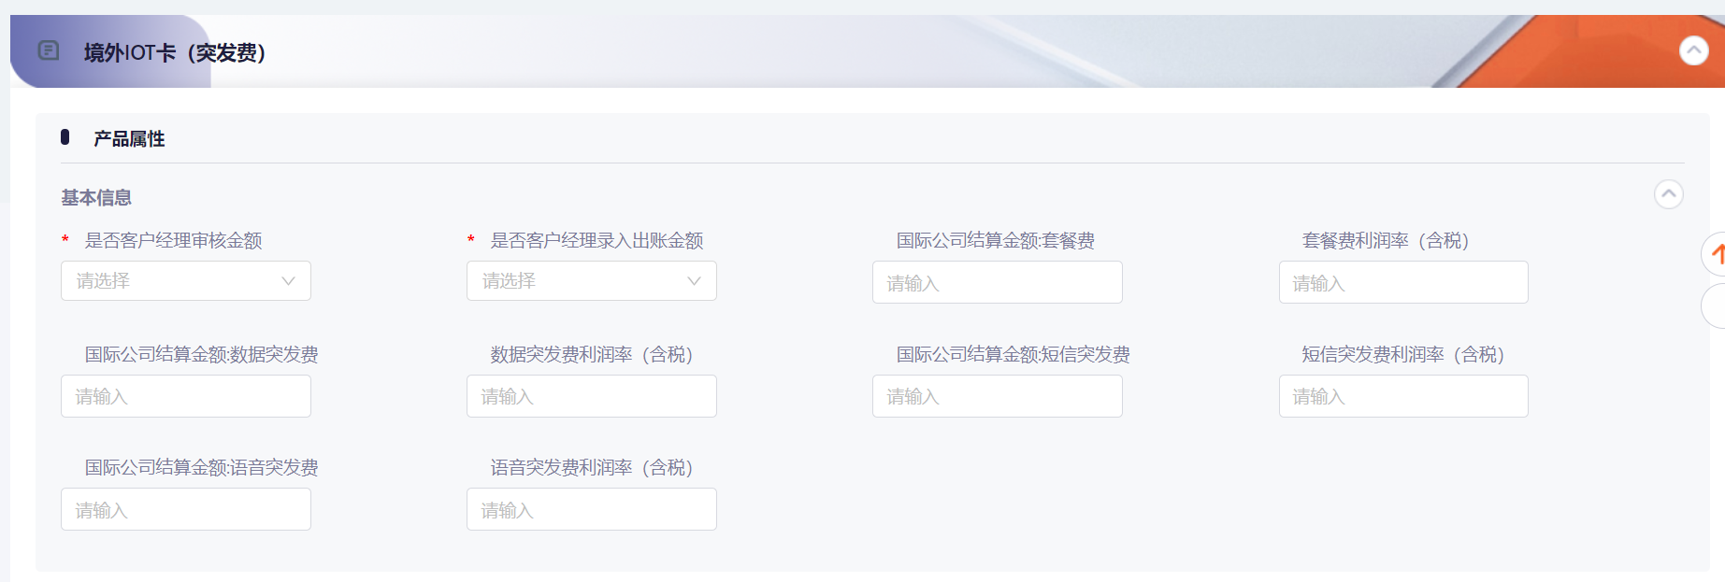
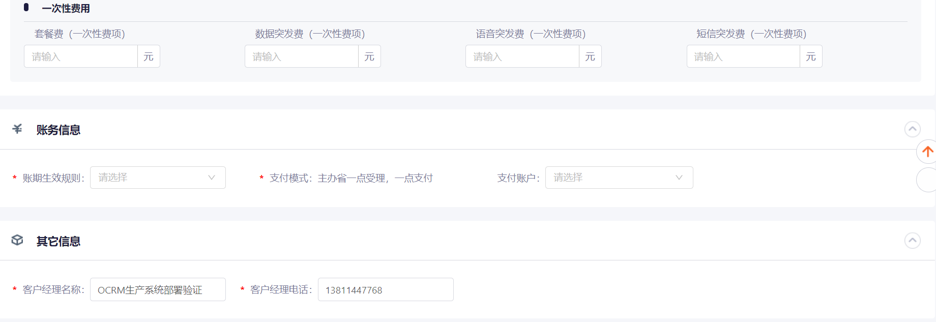
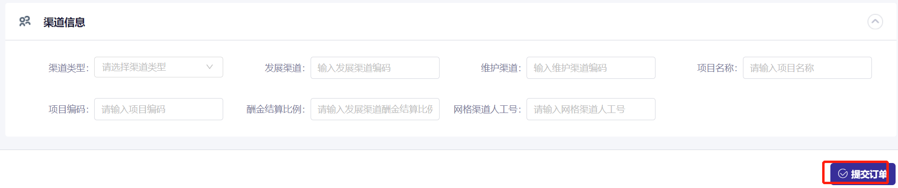
3、增加产品功能信息填写完成，点击“提交订单”按钮，生成订单号。
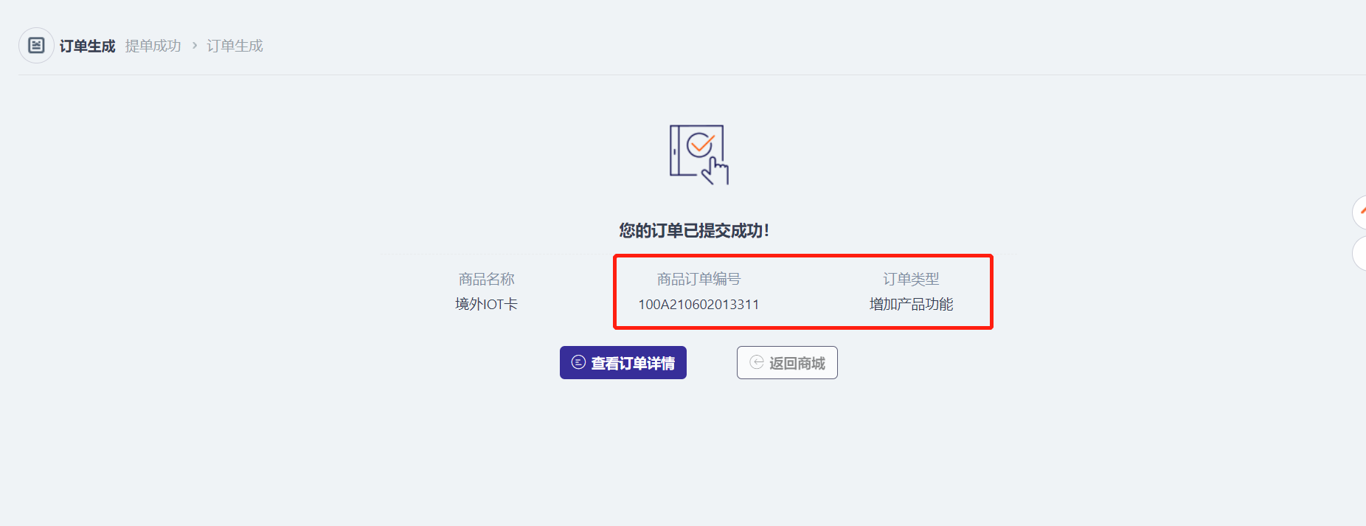
4、国际公司审批，国际公司登录集客大厅，点击代办按钮，输入待审批的商品订单编号，点击审批按钮
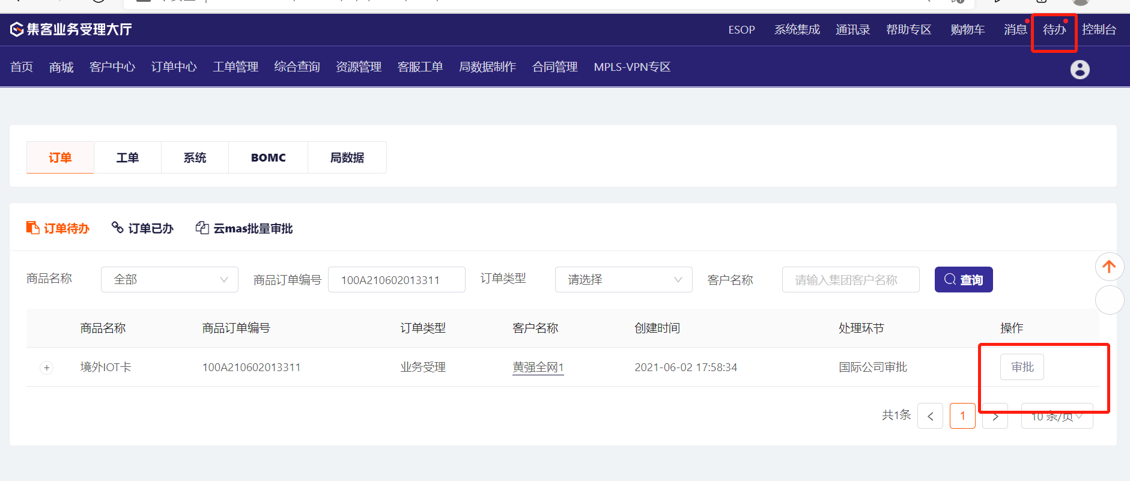
- 进入审批详情页面，填写国际公司反馈属性，如图所示：
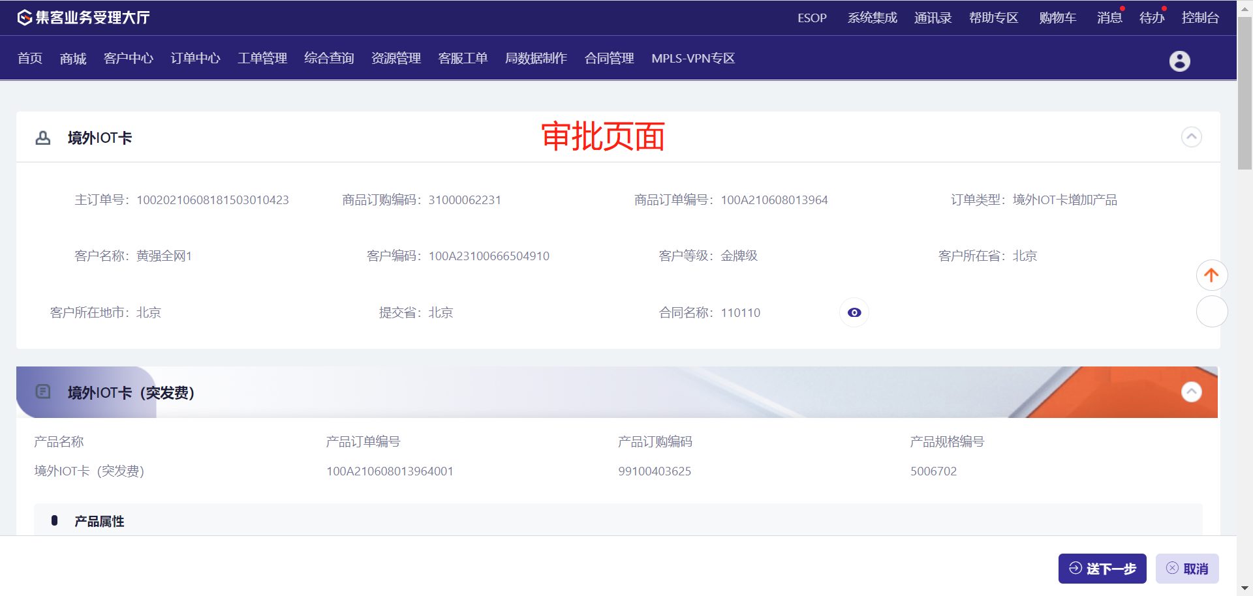
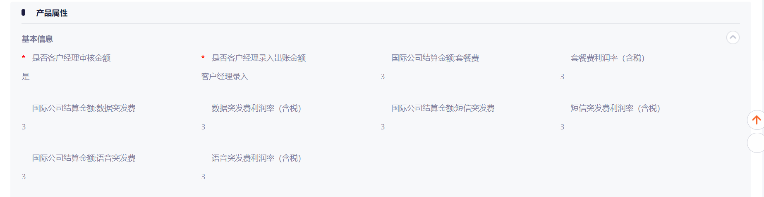
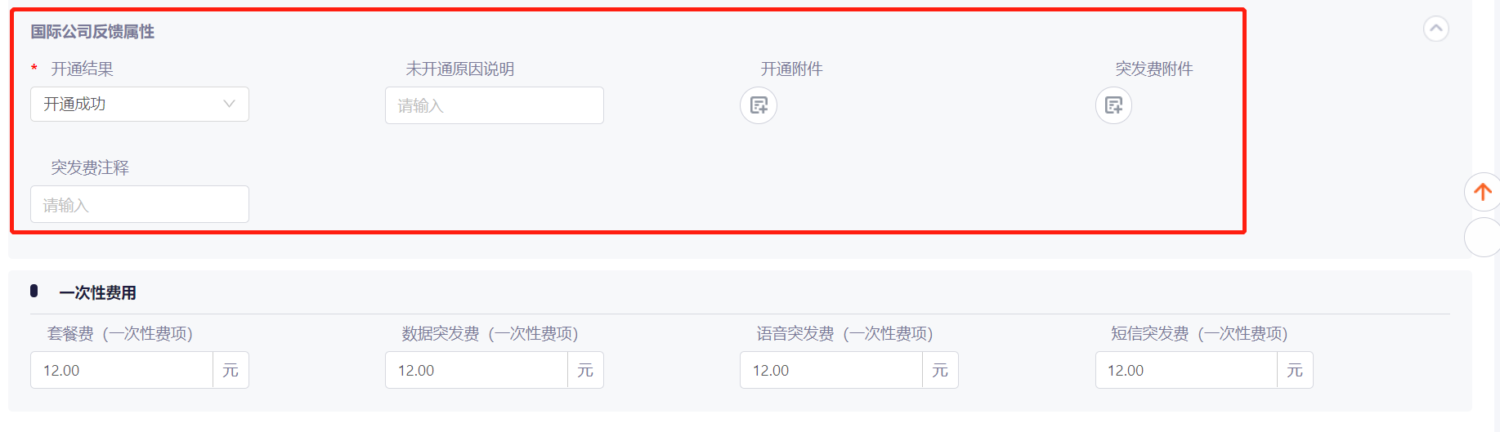
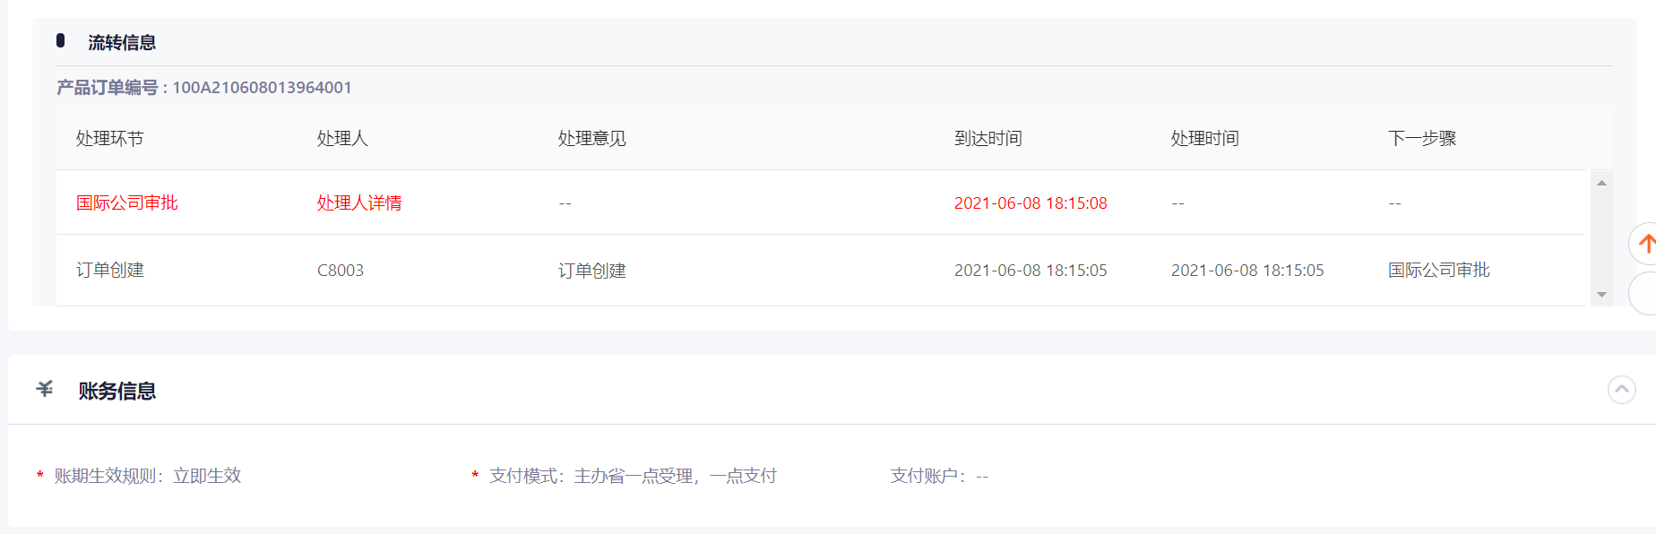
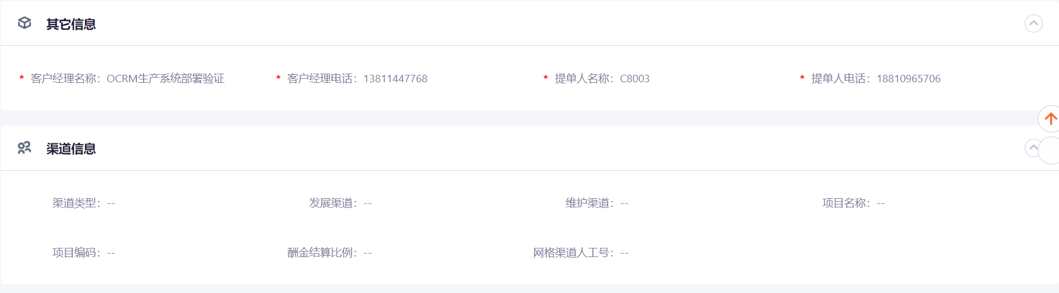
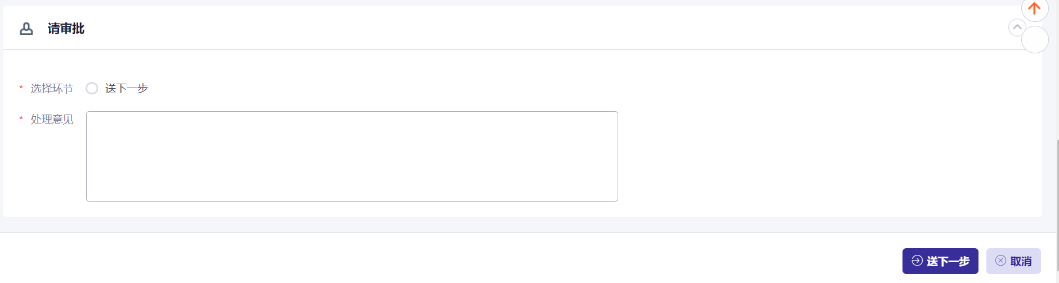
6、下拉至底部，填写“请审批”下面的选择环节和处理意见，点击送下一步，订单完成审批

境外IOT卡(突发费)业务变更--系统自动发起
- 境外IOT卡(突发费)业务每月1号系统自动发起业务变更，生成业务变更单；根据客户经理提单时选择“是否客户经理录入出账金额”的枚举值判断待办单推送给省公司客户经理录入突发费用，还是国际公司录入。客户经理录入的为突发费用出账金额，国际公司录入的为突发费结算金额

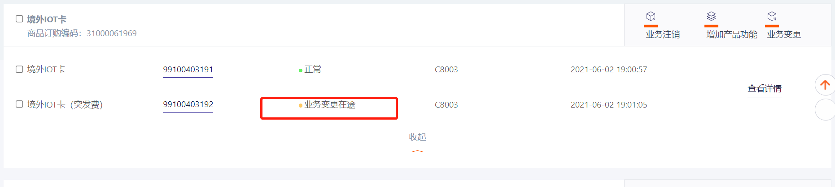
- 客户经理提单时选择“是否客户经理录入出账金额”为是，推送待办单给省客户经理录入，如下图：
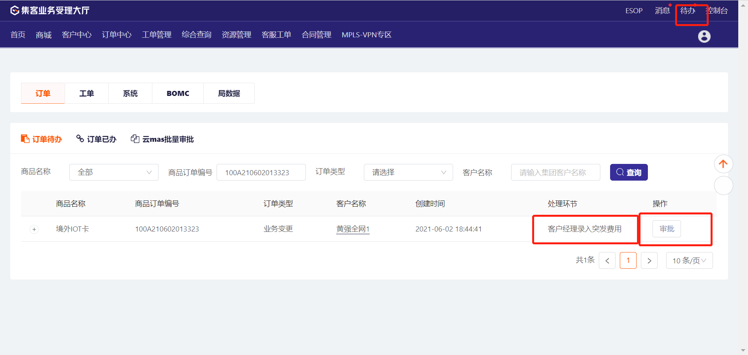
- 点击审批进入客户经理录入页面，填写订单信息：
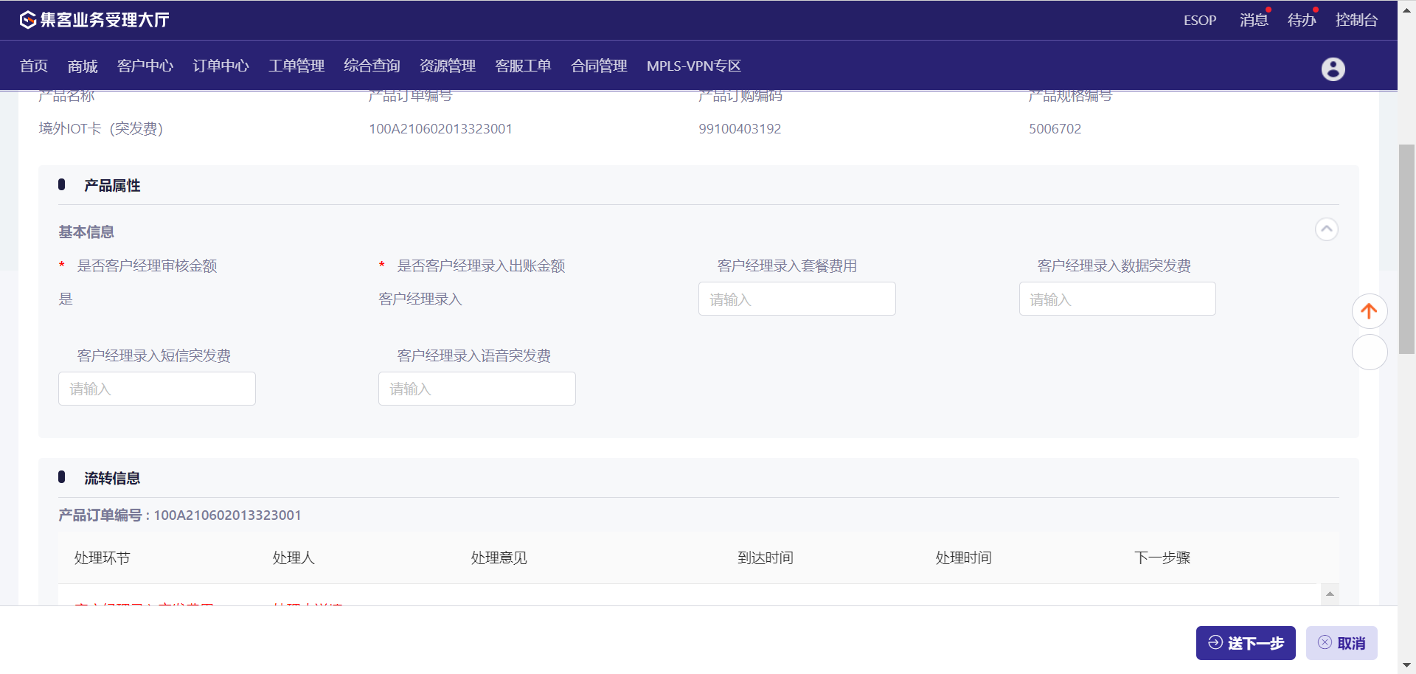
- 页面拉至底部，填写“请审批”中的“选择环节”和“处理意见”，点击送下一步，订单成功归档
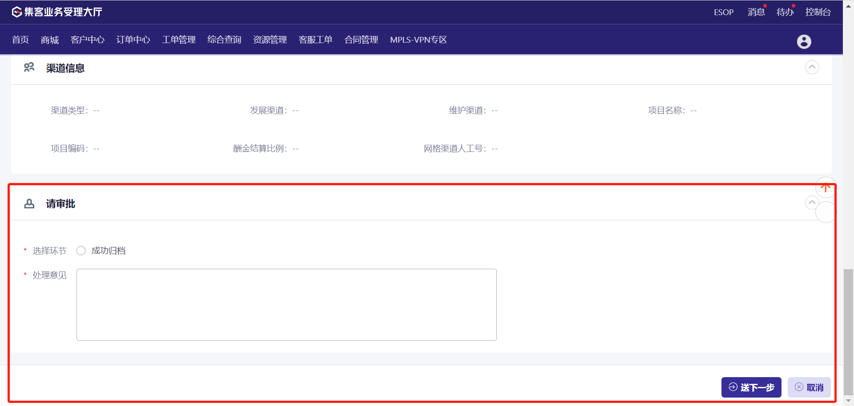
- 客户经理提单时选择“是否客户经理录入出账金额”为否，推送代办单给国际公司录入，如下图：
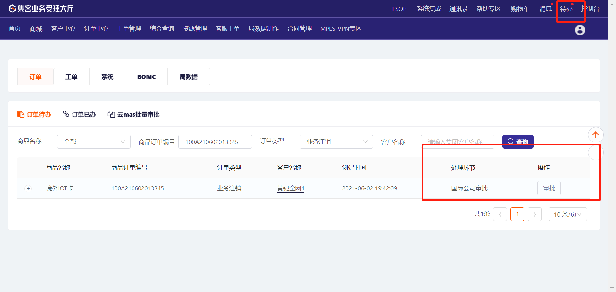
- 进入国际公司录入页面，填写订单信息
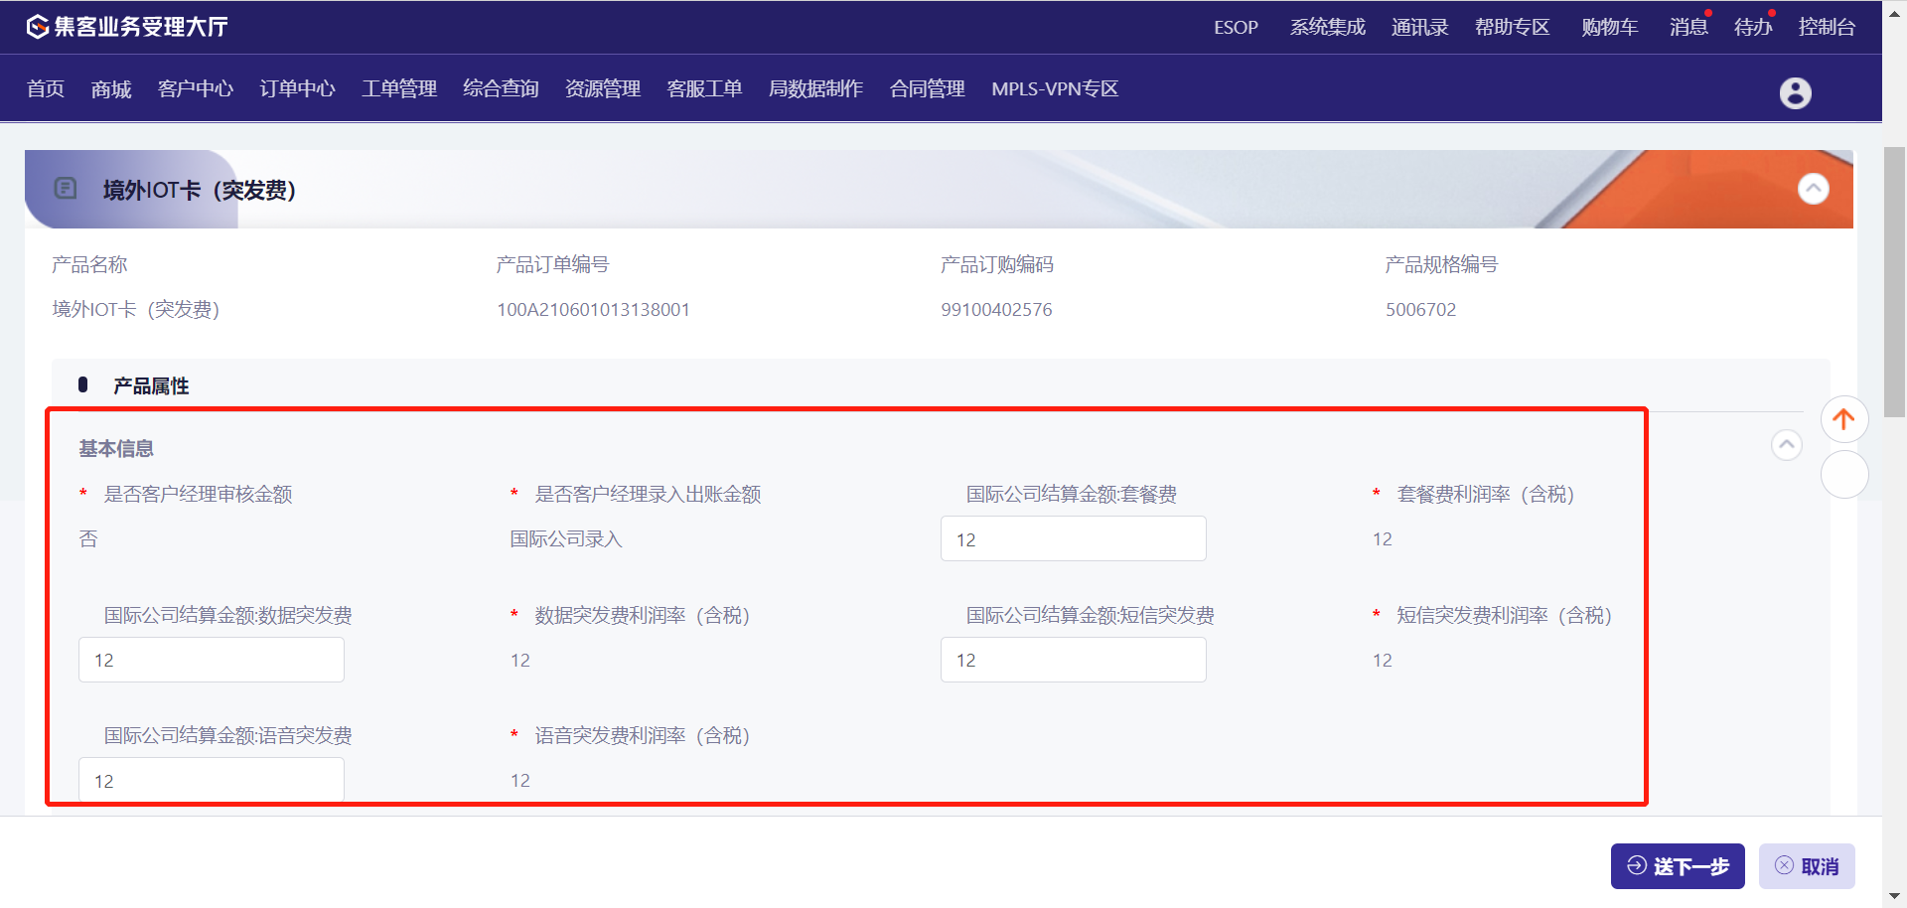
- 拉至页面底部，填写“请审批”中的“选择环节”和“处理意见”
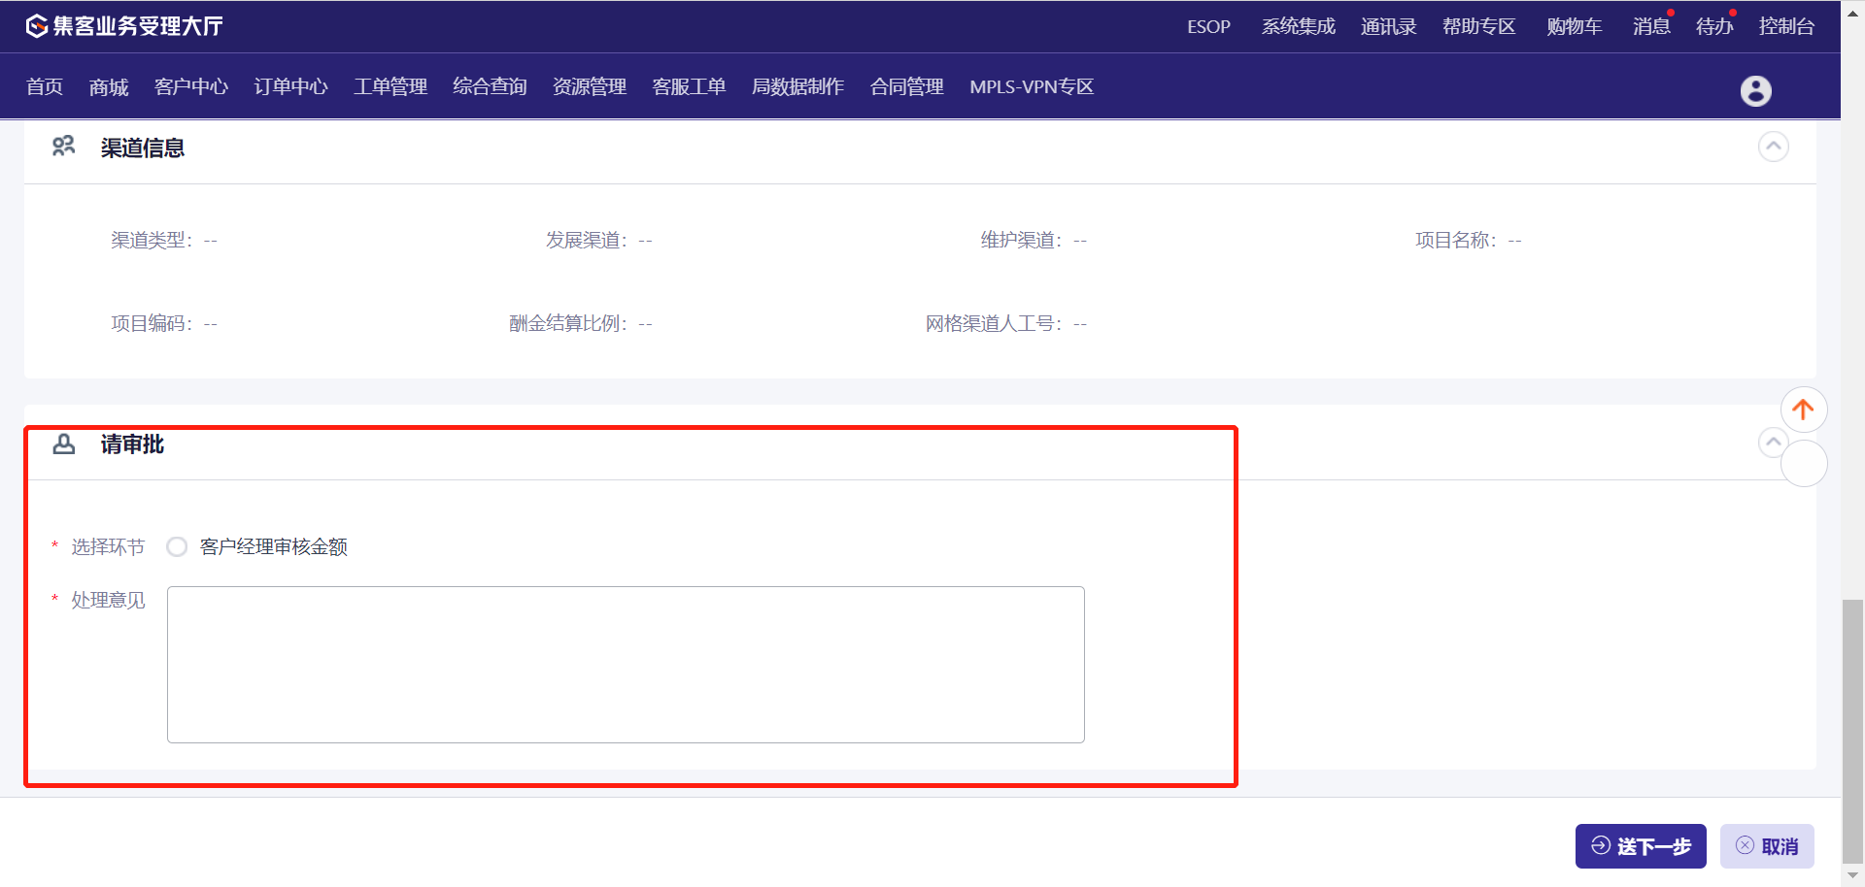
- 点击“客户经理审核金额”，推送待办给客户经理进行审核，点击审批按钮；
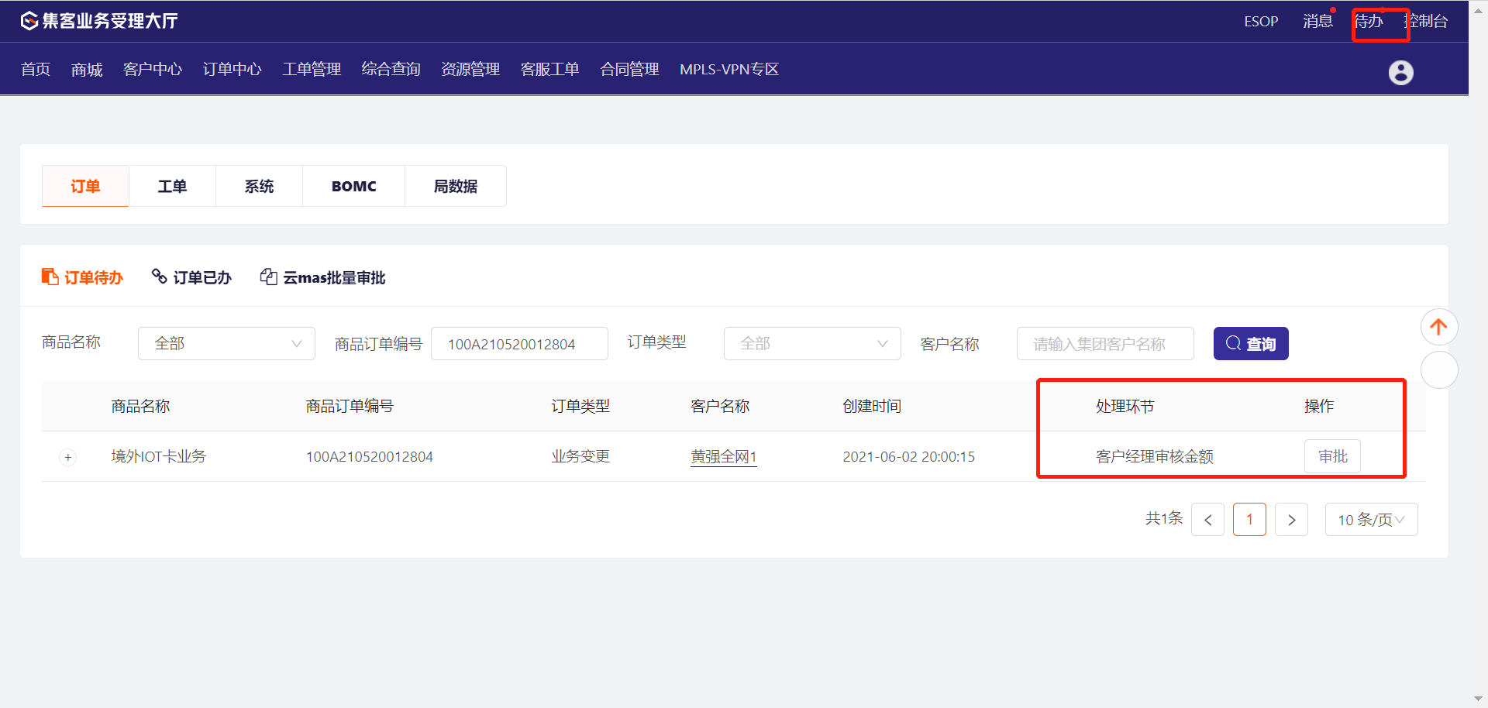
- 进入审批页面，录入信息，填写“请审批”中的“选择环节”和处理意见
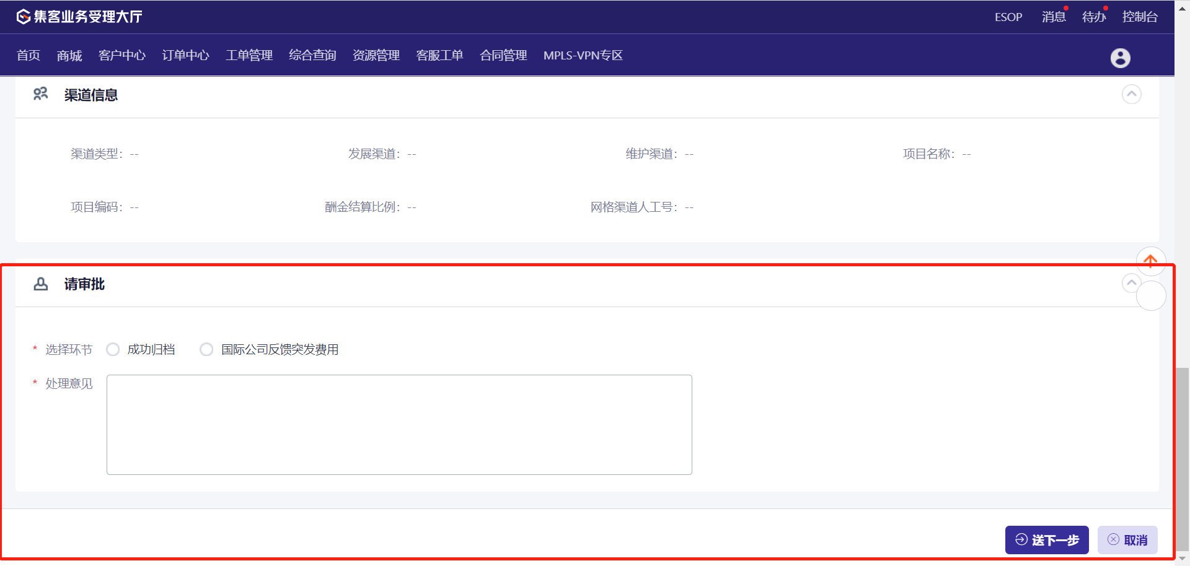
10、若选择“成功归档”，则归档成功，若选择“国际公司反馈突发费用”，则退回给国际公司重新反馈，反馈结束，客户经理审核金额通过，则归档成功。

境外IOT卡(突发费)业务注销--系统自动发起
1、境外IOT卡（突发费）在境外IOT卡产品的实际退租日期的下一月月底最后一天18:00:00，由BBOSS系统自动生成注销单（生成注销单后直接归档）
